建设项目环境影响报告表
（污染影响类）

项目名称：伊拓年清洗20万吨不锈钢线材项目
建设单位（盖章）：福安市伊拓金属表面处理有限公司
编制日期： 2024年1月

中华人民共和国生态环境部制
- 建设项目基本情况
项目名称 |  | 伊拓年清洗20万吨不锈钢线材项目
项目代码 |  | 2310-350981-04-05-488226
建设单位联系人 |  | *** |  | 联系方式 |  | ****
建设地点 |  | 福建省（自治区）宁德市福安县（区）湾坞镇乡（街道）上洋村响塘77号奥展工业园四期
地理坐标 |  | (119度43分25.691秒，26度48分27.091秒）
国民经济  行业类别 |  | C3360 金属表面处理及热处理加工 |  | 建设项目  行业类别 |  | 三十、金属制品业33—67.金属表面处理及热处理加工
建设性质 |  | 新建（迁建）  改建  扩建  技术改造 |  | 建设项目  申报情形 |  | 首次申报项目  不予批准后再次申报项目  超五年重新审核项目  重大变动重新报批项目
项目审批（核准/  备案）部门（选填） |  | 福安市发展和改革局 |  | 项目审批（核准/  备案）文号（选填） |  | 闽发改备[2023]J020180号
总投资（万元） |  | 3000 |  | 环保投资（万元） |  | 230
环保投资占比（%） |  | 7.7 |  | 施工工期 |  | 5个月
是否开工建设 |  | 否  是： |  | 用地（用海）  面积（㎡） |  | 7377.8
专项评价设置情况 |  | 专项类别 | 开展情况 |  | 设置说明
 |  | 大气 | 无 |  | 本项目排放的废气不涉及有毒有害污染物、二噁英、苯并[a]芘、氰化物、氯气。
 |  | 地表水 | 无 |  | 本项目不直接排放生产废水。
 |  | 环境风险 | 有 |  | 本项目有毒有害和易燃易爆危险物质超过临界量。
 |  | 生态 | 无 |  | 本项目用水来自市政自来水管网供水，不属于新增河道取水的项目。
 |  | 海洋 | 无 |  | 本项目不属于海洋工程建设项目，不涉及直接向海排放污染物。
规划情况 | ①规划名称：福安经济开发区湾坞工贸园区总体发展规划（2022-2035）  ②编制单位：洛阳市规划建筑设计研究院有限公司，2023年2月  ③审批单位：福安市人民政府  ④编制时间：2023年2月
规划环境影响  评价情况 | ①规划环评名称：福安经济开发区湾坞工贸园区总体发展规划（2022-2035）环境影响报告书（以下简称“园区规划环评”）  ②审查机关：宁德市生态环境局  ③审查意见：《福安经济开发区湾坞工贸园区总体发展规划(2022-2035)环境影响报告书》审查小组意见(2023年4月7日)。
规划及规划环境影响评价符合性分析 | 与《福安市国土空间总体规划》（2021-2035年）  优化产业空间布局推动园区合理分工与相互配套协作，合理布局产业项目。以龙头企业为引领，推动上下游企业在园区集中布局，推动产业集群化发展，集中配套专业化公共服务设施和基础设施。白马工业片区福安市湾坞工贸集中区重点发展不锈钢、港口物流、高新技术、装备制造、新能源及配套项目。下辖梅洋工业园区、下邳工业园区，梅洋工业园区重点发展金属制品、建材等；下邳工业园区重点发展不锈钢产业下游精深加工，新能源新材料配套项目。该规划对照国土空间规划中的“三区三线”，规划的建设用地不占用陆域生态保护红线，但西片区和梅洋工业片区的少量工业用地、中部商业用地占用了永久基本农田，要求占用永久基本农田的地块禁止开发建设。规划的大部分建设用地已划入城镇开发边界内，但仍有少量拟开发地块在城镇开发边界外。  本项目为不锈钢配套项目，位于福安市湾坞工贸集中区，租赁福安奥展五金制品有限公司奥展实业福安不锈钢制品产业示范园四期项目用地，位于城镇开发边界内，不占用陆域生态保护红线，不涉及占用基本农田，项目建设符合《福安市国土空间总体规划》（2021-2035年）。用地情况见附图7。  园区规划环评及其审查意见的符合性分析  本项目与园区规划环评及其审查意见符合性分析如表1。  - 园区规划环评符合性分析表  清单类型 环境管控要求 符合性分析  空间布局约束 1.冶金新材料产业严格控制钢铁冶炼规模，落实国家关于钢铁行业化解过剩产能及产能置换等相关政策文件的要求，至2035年末湾坞工贸园区不锈钢产能规模控制在900万吨，且钢铁产能发展重点以短流程为主。鼓励有条件的高炉-转炉长流程企业就地改造转型发展电炉短流程炼钢。新建、扩建、改建项目清洁生产水平不低于国内同行业先进水平，能效达到国家发布的标杆水平，污染物排放达到超低排放标准。 2.汽车制造业仅限于引进新能源类汽车制造项目。装备制造业和汽车制造业禁止引入单纯的金属铸锻加工类企业（C339铸造及其他金属制品制造），禁止引进轮胎生产项目，禁止引进集中电镀项目，限制引入含熔炼加工工序的装备制造企业。汽车涂装和表面处理工序须采用无铬钝化等清洁生产工艺。喷漆、烘干等表面处理工序均应在密封的车间厂房内进行，废气处理设施的收集效率需达到90%以上。限制使用含“三致”物质的溶剂、油漆。新建、扩建、改建项目清洁生产水平不低于国内同行业先进水平，能效达到国家发布的标杆水平。 3.新能源产业和电子专用材料制造允许发展新能源类电池专用材料生产项目，优先发展园区冶金新材料产业延伸的项目，禁止引进含《环境保护综合名录》中“高污染、高风险”产品的电池制造类项目，禁止引进铅蓄电池、锌锰电池生产项目，禁止引进印刷线路板和前端电子专用材料生产中污染严重项目，禁止引进与园区污水处理厂处理工艺不匹配的废水排放项目。新建、扩建、改建项目清洁生产水平不低于国内同行业先进水平，能效达到国家发布的标杆水平，工业用水重复利用率不得低于75%。 4.鼓励建设对区内工业固体废物开展高附加值综合利用的项目。 5.三类工业用地与居住区、文教区之间设置不少于500m的环境防护距离，在二类工业用地与居住区、文教区之间设置不少于100m的环境防护距离，环境防护距离内不得布设居民住宅、学校、医疗机构等对大气环境敏感目标，现有居民集中区等敏感目标建议随着规划实施的推进逐步迁出。 6.永久基本农田100米范围内的仓储用地不得布置危险化学品仓储，工业企业靠近永久基本农田一侧建议不布置生产设施，可布置办公楼、停车场或者厂区绿化等。 7.严格保护本次评价提出的园区范围内的生态空间，落实生态空间管控要求，禁止随意开发。 1.本项目为不锈钢表面处理项目，不涉及钢铁冶炼、新能源类汽车制造、新能源产业和电子专用材料制造类别。 2.本项目租赁二类工业用地，100m内不涉及居民住宅、学校、医疗机构等对大气环境敏感目标。 3.本项目厂界外100m范围内不涉及基本农田。 4.本项目工业用地，符合生态空间管控要求。  污染物排放管控 1.严格落实福建省钢铁行业超低排放改造实施方案等要求。在2023年底前，区内钢铁企业炼铁、炼钢工序有组织排放源、物料储存基本完成超低改造。2025年底前，区内钢铁企业其他工序有组织排放源、各工序物料输送与生产工艺过程无组织排放、大宗物料产品运输等基本完成超低排放改造，污染排放监测监控系统基本建成。评价期内钢铁行业污染物削减量不低于：SO₂ 832.23吨/年、NOx 775.97吨/年、颗粒物909.46吨/年。 2.至2035年湾坞工贸园区大气污染物排放总量：SO₂ 3131.28吨/年、NOx 7110.10吨/年、颗粒物5030.58吨/年、VOCs 189.68吨/年、氟化物189.03吨/年、硝酸雾431.61吨/年、硫酸雾46.64吨/年、镍4.57吨/年、铬7.87吨/年、铅1.62吨/年。 3.至2035年湾坞工贸园区水污染物排放总量：废水量4.9万吨/天、化学需氧量894.25吨/年、氨氮89.43吨/年、总氮268.28吨/年、总磷8.94吨/年、六价铬0.89吨/年、总铬1.79吨/年、总镍0.89吨/年、石油类17.89吨/年。 4.至2035年湾坞工贸园区碳排放总量不超过1428.29万tCO₂。 5.不锈钢新材料上游冶炼产业等涉及“两高”的建设项目所需增排的主要污染物，需实行区域等量削减，并落实区域削减方案，确保项目投产后区域环境质量不恶化；涉及新增VOCs排放项目，VOCs排放按管理要求实行区域内等量或倍量替代。 6.严格控制工业废气的无组织排放。 1、本项目为不锈钢表面处理项目，不涉及钢铁冶炼，硝酸雾、硫酸雾、NOx等大气污染物占比极小，生产废水0排放。 2、本项目通过生产线密闭性，设置引风处理设施，提高收集效率，减少废气无组织排放。  环境风险防控 1.园区引进的项目环境风险必须可控，优先引进环境风险小的项目，禁止新引入环境风险潜势为Ⅳ⁺级项目。 2.构建园区环境风险联防联控体系，完善园区环境风险“三级防控”体系。 3.生产、使用、储存危险化学品或其他存在环境风险的企业事业单位，应当采取风险防范措施，并根据《企业事业单位突发环境事件应急预案备案管理办法（试行）》的要求编制环境风险应急预案，防止发生环境污染事故。园区管委会制定园区层面的环境风险应急预案，并定期根据入园企业潜在环境风险状况更新应急预案。 4.各入园企业严格按照项目环评要求做好企业内部分区防渗，避免园区建设对区域地下水、土壤造成污染。 本项目实施企业内部分区防渗，根据《企业事业单位突发环境事件应急预案备案管理办法（试行）》的要求编制环境风险应急预案。  资源开发利用管控 1.强化节约集约用地，提高土地利用效率；建设项目应严格执行国家和福建省有关工业项目建设用地控制指标要求。 2.严控新增围填海造地，属于国家重大战略项目确需围填海的，必须按照规定办理填海审批手续，需与生态保护红线、海洋功能区划、近岸海域功能区划、国土空间规划、养殖规划等管控要求协调一致，并开展海域使用论证，提出生态保护修复方案，边施工边修复，最大程度避免降低生态系统服务功能。 3.水资源利用总量要求：园区新鲜水总量不得超过21万m³/d；单位工业增加值新鲜水耗不高于8 m³/万元；吨钢新鲜水耗不高于3.0m³；园区钢铁企业工业用水重复利用率应不低于97%，其他企业工业用水重复利用率应不低于75%；园区中水回用率不低于10%。 4.能源利用总量及效率要求：单位工业增加值综合能耗不高于0.90吨标煤/万元。 5.能源使用要求：鼓励园区内企业以天然气、太阳能等清洁能源作为能源供给。待园区实现管道天然气供气后，必须无条件停用煤气发生炉，煤制气中心只作为备用气源。煤制气中心需以清洁煤（如洗精煤等）为原料，要求热效率≥95%，煤炭综合利用率≥98%，制得的冷煤气中硫化氢含量≤20mg/Nm³、含灰量≤30mg/Nm³，煤气热值≥6060kJ/m³。 本项目节约集约用地，不涉及围填海造地，用水量极少，生产废水0排放，重复利用率大于75%，能源采用电能，不涉及煤制气。  审查意见其他要求 加强规划引导、优化布局、严守环境质量底线、严格生态环境准入、严格控制钢铁冶炼准入规模等要求 本项目符合规划环评及审查意见要求
其他符合性分析 | “三线一单”控制要求符合性分析  根据《宁德市生态环境准入清单》中福安市湾坞工贸集中区(ZH35098120005)，以及对照“福建省三线一单数据应用系统”陆域生态环境管控单位（ZH35098120009），本项目用地范围涉及管控单元为福安市重点管控单元，查询结果见附件6。本项目选址和建设符合“三线一单”控制要求，具体分析见下表。  - 项目与宁德市“三线一单”相符性分析  类别 项目与“三线一单”相符性分析 符合性  生态保护红线 本项目位于湾坞工贸集中区。项目不在当地饮用水源、风景区、自然保护区等生态保 护区内，不涉及相关文件划定的生态保护红线，满足生态保护红线要求 符合  环境质量底线 项目所在区域的环境质量底线为：环境空气质量目标为《环境空气质量标准》(GB3095-2012)二级标准；声环境质量目标为《声环境质量标准》GB3096-2008)3 类声环境功能区噪声限值。本项目严格执行环评提出的相关防治措施后，本项目排放的污染源不会对区域环境质量底线造成冲击 符合  资源利用上线 本项目建成运行后通过环境管理、采用天然气清洁能源，设备选型、优化生产工艺、降低能耗、减少污染物排放等方面提高项目的清洁生产水平， 确保企业清洁生产达到国内先进水平，项目运营期水、原料、燃料（天然气）等资源利用不会突破区域的资源利用上线 符合  - 项目与宁德市生态环境准入清单相符性分析  环境管控单元编码 环境管控 单元名称 管控单元类别 管控要求 符合性分析  ZH35098120009 福安市湾坞工贸集中区 重点管控 单元 空间布局约束 1.冶金新材料产业严格控制钢铁冶炼规模。2.汽车制造业仅限于引进新能源类汽车制造项目。装备制造业和汽车制造业禁止引入单纯的金属铸锻加工类企业(C339铸造及其他金属制品制造），禁止引进轮胎生产项目，禁止引进集中电镀项目，限制引入含熔炼加工工序的装备制造企业。 3.新能源产业和电子专用材料制造禁止引进含《环境保护综合名录》中“高污染、高风险”产品的电池制造类项目，禁止引进铅蓄电池、锌锰电池生产项目，禁止引进印刷线路板和前端电子专用材料生产中污染严重项目，禁止引进与园区污水处理厂处理工艺不匹配的废水排放项目。 项目不属于钢铁冶炼、汽车制造、装备制造、新能源产业和电子专用材料制造、铅蓄电池、锌锰电池、印刷线路板和前端电子专用材料类型。  污染物排放管控 1.新建、扩建、改建冶金新材料产业项目、汽车制造业项目以及新能源产业和电子专用材料制造项目清洁生产水平不低于国内同行业先进水平，能效达到国家发布的标杆水平。2.新建、扩建、改建冶金新材料产业项目污染物排放达到超低排放标准。3.新建、扩建、改建新能源产业和电子专用材料制造项目工业用水重复利用率不得低于75%。4.严格落实福建省钢铁行业超低排放改造实施方案等要求。5.不锈钢新材料上游冶炼产业等涉及“两高”的建设项目所需增排的主要污染物，需按照福建省排污权相关政策要求落实。6.禁止向农田灌溉渠道排放工业废水或者医疗污水。向农田灌溉渠道排放城镇污水以及未综合利用的畜禽养殖废水、农产品加工废水的，应当保证其下游最近的灌溉取水点的水质符合农田灌溉水质标准。 本项目不属于冶金新材料、汽车制造业以及新能源产业和电子专用材料制造、钢铁、不锈钢新材料上游冶炼，不涉及工业废水或医疗废水排放。  环境风险防控 1.禁止新引入环境风险潜势为Ⅳ+级项目。2.建立健全环境风险防控体系，制定环境风险应急预案，建立完善有效的环境风险防控设施和拦截、降污、导流等措施，防止泄漏物和事故废水污染地表水、地下水和土壤环境。 本项目不属于环境风险潜势为Ⅳ+级项目，建设单位制定环境风险应急预案，防止泄漏物和事故废水污染地表水、地下水和土壤环境。  资源开发效率要求 1.严控新增围填海造地，属于国家重大项目确需围填海的，必须按照规定办理填海审批手续，需与生态保护红线、海洋功能区划、近岸海域功能区划、国土空间规划、养殖规划等管控要求协调一致，并开展海域使用论证，提出生态保护修复方案，最大程度避免降低生态系统服务功能。 ⒉园区钢铁企业工业用水重复利用率应不低于97%，其他企业工业用水重复利用率应不低于75%，园区中水回用率不低于10%；单位工业增加值综合能耗不高于0.90吨标煤/万元。 本项目不涉及围填海造地、钢铁。  产业政策符合性分析  本项目对不锈钢线材进行表面处理，属金属制品业中金属表面处理及热处理加工行业(行业代码：C3360)，下游用于生产不锈钢高强度紧固件，为国家发展改革委关于修改产业结构调整指导目录（2019年本）的决定（2021修订版）（发改委 令第49号）中“十四、机械类别，33.合金钢、不锈钢、耐候钢高强度紧固件、钛合金、铝合金紧固件和精密紧固件”，为鼓励类别，同时建设单位于2023年10月23日取得了福安市发展和改革局出具的《福建省投资项目备案证明（内资）》（闽发改备[2023]J020180号，附件2），因此项目的建设符合国家和地方的产业政策要求。

建设项目工程分析
建设内容 | 项目由来  福安奥展示范园位于福安市湾坞工贸集中区，集设计开发、生产、销售为一体的高品质不锈钢制品大型企业，为福安市不锈钢新材料产业链下游企业，生产产品包括内六角螺丝、外六角螺丝、马车螺丝、各种防松螺丝螺母、蝶型螺母螺丝、六角螺母、花式各种螺母、垫圈、机螺钉、自攻自钻螺丝、自攻钉、膨胀螺丝、铆钉、牙条、牙棒及非标准等紧固件产品，福安奥展示范园分四期建设，一期、二期、三期已批环评，第四期未规划具体生产项目，第四期项目厂房已规划（未施工），福安奥展示范园已批不锈钢产品产能25万吨/a，未来预计总产能达40万吨/a。  为配套福安奥展示范园企业的不锈钢原料表面清洗需求，福安市伊拓金属表面处理有限公司租赁福安奥展示范园四期部分用地（租赁协议见附件5），新建“伊拓年清洗20万吨不锈钢线材项目”（以下简称“本项目”）。  2023年10月23日，伊拓年清洗20万吨不锈钢线材项目取得福安市发展和改革局备案，根据《中华人民共和国环境影响评价法》(2018年12月29日修订)、《建设项目环境影响评价分类管理名录》(2021年)，该建设项目属于“三十、金属制品业33—67.金属表面处理及热处理加工”项目，应编制环境影响报告表，因此福安市伊拓金属表面处理有限公司委托福建省闽创环保科技有限公司对本项目进行环境影响评价（委托书详见附件1）。  - 环评分类表  环评类别 项目类别 报告书 报告表 登记表  三十、金属制品业33  67 金属表面处理及热处理加工 有电镀工艺的；有钝化工艺的热镀锌；使用有机涂层的（喷粉、喷塑、浸塑和电泳除外；年用溶剂型涂料（含稀释剂）10吨以下和用非溶剂型低VOCs含量涂料的除外） 其他（年用非溶剂型低VOCs含量涂料10吨以下的除外） /  项目概况  项目名称：伊拓年清洗20万吨不锈钢线材项目  建设单位：福安市伊拓金属表面处理有限公司  建设性质：新建  项目投资：总投资3000万元；  职工人数：劳动定员26人，均不在厂内食宿；  工作制度：生产车间采用三班制，管理人员正常日班制，年工作天数300天；  建设规模：年清洗20万吨不锈钢线材。  项目产品方案及建设内容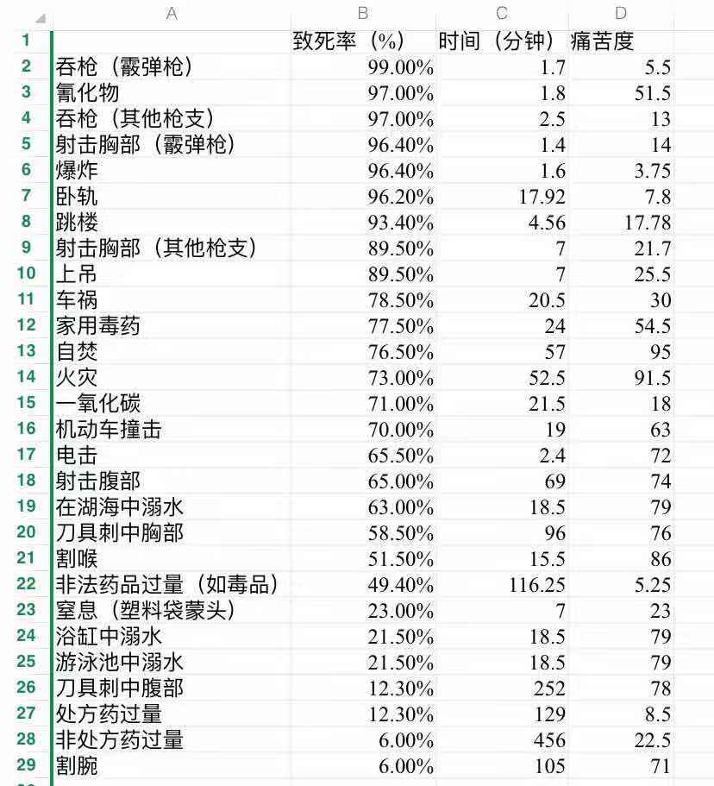  本项目年清洗20万吨不锈钢线材，来源于周边不锈钢生产企业，建设内容主要为不锈钢清洗线及其配套设备安装、环保工程。项目产品方案见表5。项目组成见表6。  - 项目产品方案  涉及商业秘密  - 项目主要建设内容情况一览表  涉及商业秘密 涉及商业秘密 涉及商业秘密  涉及商业秘密 涉及商业秘密 涉及商业秘密  涉及商业秘密 涉及商业秘密 涉及商业秘密  涉及商业秘密 涉及商业秘密 涉及商业秘密 涉及商业秘密  涉及商业秘密 涉及商业秘密  涉及商业秘密 涉及商业秘密 涉及商业秘密 涉及商业秘密  涉及商业秘密 涉及商业秘密  涉及商业秘密 涉及商业秘密 涉及商业秘密 涉及商业秘密 涉及商业秘密 涉及商业秘密 涉及商业秘密  涉及商业秘密 涉及商业秘密  涉及商业秘密 涉及商业秘密  涉及商业秘密 涉及商业秘密 涉及商业秘密 涉及商业秘密  涉及商业秘密 涉及商业秘密  涉及商业秘密 涉及商业秘密 涉及商业秘密 涉及商业秘密  涉及商业秘密 涉及商业秘密  平面布局  本项目位于奥展工业园四期用地部分区域，生产线按照物流流向布设，办公区布置在厂界边上，主要产噪、产废气设备布置在厂房内，污染物采取有效措施后能够满足排放标准限值，对周边环境影响较小，设备布局在工艺和环境影响角度较为合理。平面布置见附图4。  主要生产设备  本项目主要生产设备如表7所示。  - 项目主要生产设备清单  序号 设备名称 型号 数量 对应工艺/放置位置  1 涉及商业秘密 涉及商业秘密 涉及商业秘密 涉及商业秘密  2 涉及商业秘密 涉及商业秘密 涉及商业秘密 涉及商业秘密  3 涉及商业秘密 涉及商业秘密 涉及商业秘密 涉及商业秘密  4 涉及商业秘密 涉及商业秘密 涉及商业秘密 涉及商业秘密  5 涉及商业秘密 涉及商业秘密 涉及商业秘密 涉及商业秘密  6 涉及商业秘密 涉及商业秘密 涉及商业秘密 涉及商业秘密  7 涉及商业秘密 涉及商业秘密 涉及商业秘密 涉及商业秘密  8 涉及商业秘密 涉及商业秘密 涉及商业秘密 涉及商业秘密  9 涉及商业秘密 涉及商业秘密 涉及商业秘密 涉及商业秘密  10 涉及商业秘密 涉及商业秘密 涉及商业秘密 涉及商业秘密  11 涉及商业秘密 涉及商业秘密 涉及商业秘密 涉及商业秘密  12 涉及商业秘密 涉及商业秘密 涉及商业秘密 涉及商业秘密  13 涉及商业秘密 涉及商业秘密 涉及商业秘密 涉及商业秘密  14 涉及商业秘密 涉及商业秘密 涉及商业秘密 涉及商业秘密  15 涉及商业秘密 涉及商业秘密 涉及商业秘密 涉及商业秘密  16 涉及商业秘密 涉及商业秘密 涉及商业秘密 涉及商业秘密  17 涉及商业秘密 涉及商业秘密 涉及商业秘密 涉及商业秘密  18 涉及商业秘密 涉及商业秘密 涉及商业秘密 涉及商业秘密  19 涉及商业秘密 涉及商业秘密 涉及商业秘密 涉及商业秘密  主要原辅材料  项目主要原辅材料用量情况见表8，环境风险物质物料理化性质见物质危险性识别章节。  - 主要原辅材料预计消耗一览表  物料名称 规格型号 数量，t/a 包装方式/存放位置 厂内最大存量 转运周期  涉及商业秘密 涉及商业秘密 涉及商业秘密 涉及商业秘密 涉及商业秘密 涉及商业秘密  涉及商业秘密 涉及商业秘密 涉及商业秘密 涉及商业秘密 涉及商业秘密 涉及商业秘密  涉及商业秘密 涉及商业秘密 涉及商业秘密 涉及商业秘密 涉及商业秘密 涉及商业秘密  涉及商业秘密 涉及商业秘密 涉及商业秘密 涉及商业秘密 涉及商业秘密 涉及商业秘密  涉及商业秘密 涉及商业秘密 涉及商业秘密 涉及商业秘密 涉及商业秘密 涉及商业秘密  涉及商业秘密 涉及商业秘密 涉及商业秘密 涉及商业秘密 涉及商业秘密 涉及商业秘密  公用工程  （1）给水工程  本项目给水取至市政管网，用于职工劳动卫生及生产用水。生产劳动职工26人，厂内不设食宿，年工作天数300天，连续24h生产，根据《建筑给水排水设计标准》(GB50015-2019)，不住厂职工用水定额取50L/人d，则新增生活用水390t/a（1.3t/d）。  由工艺流程说明和设计中工艺用水需求可知本项目需市政补水8.95t/d，详见表9，全厂水平衡详见图1。  涉及商业秘密  - 项目及全厂水平衡图 m³/d  （2）排水工程  ①生产废水  本项目各类废水产生后进入生产废水调节池，在调节池中可均量进入废水处理系统，生产废水量情况见表9。  - 生产给排水情况表  工序 设备 排放规律 用水量 废水量  用水量，t/d 用水量，t/a 排放量，t/d 排放量，t/a  涉及商业秘密 涉及商业秘密 涉及商业秘密 涉及商业秘密 涉及商业秘密 涉及商业秘密 涉及商业秘密  涉及商业秘密 涉及商业秘密 涉及商业秘密 涉及商业秘密 涉及商业秘密 涉及商业秘密 涉及商业秘密 涉及商业秘密 涉及商业秘密 涉及商业秘密 涉及商业秘密  涉及商业秘密 涉及商业秘密 涉及商业秘密  涉及商业秘密 涉及商业秘密 涉及商业秘密 涉及商业秘密 涉及商业秘密 涉及商业秘密 涉及商业秘密  涉及商业秘密 涉及商业秘密 涉及商业秘密 涉及商业秘密 涉及商业秘密 涉及商业秘密 涉及商业秘密  涉及商业秘密 涉及商业秘密 涉及商业秘密 涉及商业秘密 涉及商业秘密 涉及商业秘密 涉及商业秘密  涉及商业秘密 涉及商业秘密 涉及商业秘密 涉及商业秘密 涉及商业秘密 涉及商业秘密 涉及商业秘密  涉及商业秘密 涉及商业秘密 涉及商业秘密 涉及商业秘密 涉及商业秘密 涉及商业秘密 涉及商业秘密  涉及商业秘密 涉及商业秘密 涉及商业秘密 涉及商业秘密 涉及商业秘密 涉及商业秘密 涉及商业秘密  涉及商业秘密 涉及商业秘密 涉及商业秘密 涉及商业秘密 涉及商业秘密 涉及商业秘密 涉及商业秘密  涉及商业秘密 涉及商业秘密 涉及商业秘密 涉及商业秘密 涉及商业秘密 涉及商业秘密  ②生活污水  本项目生活污水经化粪池处理后经市政污水管网进入福安市湾坞西片区污水处理厂处理，生活污水收集率按80%计，则生活污水排放量312t/a。  （3）供配电
工艺流程和产排污环节 | 主要工艺流程及产污环节  工艺流程  本项目工艺流程见下图。  涉及商业秘密  - 生产工艺流程图  工艺说明：  涉及商业秘密  主要产污环节  本项目主要污染环节见下表。  - 主要污染环节一览表  污染类型 编号 污染源名称 产污环节 主要污染因子 治理措施及排放去向  废气 G1 酸雾废气 清洗过程 氯化氢、氮氧化物、硫酸雾、氟化物 收集后经碱洗中和塔吸收后达标排放。  G2 储罐呼吸气 呼吸气 氯化氢、氮氧化物、硫酸雾、氟化物 收集后经碱洗中和塔吸收后达标排放。  废水 W1 冲洗废水 超声波除污冲洗 pH、石油类、SS、COD、氨氮 多级膜处理+电解+蒸发  W2 出光废水 出光 pH、COD、氨氮、SS、六价铬、总镍、总铬、总铁  W3 二次冲洗废水 冲洗冲洗  W4 浸洗废水 浸洗浸洗  噪声 N 设备噪声 设备运转 L_{Aeq} 采用隔声、减振等降噪措施  固废 S1 废包装物 上料 废包装物 一般工业固体废物，收集后定期外售  S2 除污槽渣（液） 清洗过程 酸、铬镍等重金属 危险废物，委托有资质单位处置  S3 出光槽渣（液） 酸洗过程 酸、铬镍、NH₄⁺等离子态重金属  S4 废滤膜 废水处理 酸、铬镍等重金属  S5 含盐残渣 废水处理 酸、铬镍等重金属  S6 废化学包装物 清洗过程 氟化氢铵粉末  S7 固态金属 废水处理 镍铬铁等金属 一般工业固体废物，收集后定期外售  S8 生活垃圾 生产办公 生活垃圾 园区环卫转运处置
与项目有关的原有环境污染问题 | 本项目承租地块为福安奥展示范园四期项目部分用地区域，该区域仅规划建设厂房，目前在场地平整阶段，不存在原有污染问题。

区域环境质量现状、环境保护目标及评价标准
区域  环境  质量  现状 | 大气环境质量现状  所在区域环境质量达标情况  根据《宁德市环境质量概要》（2022年度），福安市2022年SO₂、NO₂、CO、O₃、PM₁₀、PM_{2.5}的浓度均低于《环境空气质量标准》（GB3095-2012）中二级标准限值，福安市属于达标区域。  - 福安市2022年区域空气质量现状评价表  污染物 年评价指标 现状浓度 (μg/m³) 标准值 (μg/m³) 占标率(%) 达标情况  SO₂ 年均质量浓度 7 60 11.7 达标  NO₂ 年均质量浓度 14 40 35 达标  PM₁₀ 年均质量浓度 33 70 47.1 达标  PM_{2.5} 年均质量浓度 17 35 48.6 达标  CO 95百分位数日平均 1.1mg/m³ 4mg/m³ 27.5 达标  O₃ 90百分位数日最大8小时平均质量浓度 105 160 65.6 达标  其他污染物环境质量达标情况  根据《建设项目环境影响报告表编制技术指南（污染影响类）》（试行）， 排放国家、地方环境空气质量标准中有标准限值要求的特征污染物，应开展现状调查，同时根据生态环境部环境工程评估中心于2021年10月20日发布《建设项目环境影响报告表内容、格式及编制技术指南常见问题解答》中规定：“排放国家、地方环境空气质量标准中有标准限值要求的特征污染物”，其中环境空气质量标准指《环境空气质量标准》（GB3095）和地方的环境空气质量标准，不包括《环境影响评价技术导则 大气环境》（HJ2.2-2018）附录D、《工业企业设计卫生标准》（TJ36-97）、《前苏联居住区标准》（CH245-71）、《环境影响评价技术导则 制药建设项目》（HJ611-2011）、《大气污染物综合排放标准详解》等导则或参考资料。因此本项目需要补充调查的大气特征污染物氟化物、氮氧化物。  本次评价需调查的大气特征污染物引用福安经济开发区湾坞工贸园区总体发展规划（2022-2035）环境影响报告书项目中开展的大气环境现状调查数据，监测点位于，详见表12和附图5。  - 大气特征污染物监测点位  测点 名称 坐标 相对厂址方位 相对厂界距离/km 监测项目及监测要求  特征污染物现状监测结果与评价见表13。  - 现状监测结果统计表  因子 评价指标 评价标准 （µg/m³） 现状浓度 （µg/m³） 最大浓度占标率（%） 超标率（%） 达标情况  涉及商业秘密 涉及商业秘密 涉及商业秘密 涉及商业秘密 涉及商业秘密 涉及商业秘密 涉及商业秘密 涉及商业秘密  涉及商业秘密 涉及商业秘密 涉及商业秘密 涉及商业秘密 涉及商业秘密 涉及商业秘密  涉及商业秘密 涉及商业秘密 涉及商业秘密 涉及商业秘密 涉及商业秘密 涉及商业秘密 涉及商业秘密 涉及商业秘密  涉及商业秘密 涉及商业秘密 涉及商业秘密 涉及商业秘密 涉及商业秘密 涉及商业秘密  从上述监测结果与评价结果可知，评价区环境空气质量监测点位处的氟化物、氮氧化物浓度均达到《环境空气质量标准》（GB3095-2012 ）中的二级评价标准。  水环境质量现状  为了解评价海域水环境质量现状，本次评价收集《福州港白马港区湾坞作业区5#、6#、7#、12#、13#、14#泊位海洋环境影响跟踪监测报告》  (2)监测结果  监测期间各调查站位海水水质中除无机氮和活性磷酸盐存在超标外，其余各监测项目都可以达到《海水水质标准》（GB 3097- 1997）第三类标准。分析该海域无机氮和活性磷酸盐超标的主要原因，可能受规划区域附近海域沿岸村庄生活污水排放，三都澳口小腹大水体交换能力差的影响。  声环境质量现状  本项目厂界外周边50米范围内不涉及声环境保护目标，根据《建设项目环境影响报告表编制技术指南（污染影响类）》（试行），不需开展声环境质量现状调查。  生态环境  本项目位于产业园区内，租赁现有厂房开展生产，不新增用地，且不涉及生态环境保护目标，根据《建设项目环境影响报告表编制技术指南（污染影响类）》（试行），本项目无需进行生态环境现状调查。  地下水、土壤  根据《建设项目环境影响报告表编制技术指南（污染影响类）》（试行）中表明：原则上不开展地下水、土壤环境质量现状调查。本项目生产区域采取分区防渗等措施后，项目基本不会对土壤、地下水产生影响，且项目位于工业区，厂界外500m范围内无地下水集中式饮用水水源和热水、矿泉水、泉水等特殊地下水资源。因此，本项目不开展地下水、土壤环境质量现状调查。
环境  保护  目标 | 根据《建设项 目环境影响报告表编制技术指南(污染影响类)(试行)》(生态环境部，2020年12月) 要求，以及对项目周边环境的调查，本项目厂界外500米范围内无自然保护区、风景名胜区等环境保护目标，结合本项目可能产生的环境影响，确定本项目环境保护目标为厂界外村庄：深安村和上洋村（响塘村为自然村），详见下表和附图2。  - 项目主要保护目标一览表  环境要素 环境保护对象名称 经纬度坐标 方位 最近距离 目标规模 环境质量控制目标  环境空气 深安村 E119.716172°，N26.814515° NW 246m 约1560人 《环境空气质量标准》(GB3095-2012) 中的二级标准  响塘村（属上洋行政村） E119.717760°，N26.807735° S 260m 约439人  水环境 白马港水域 SW 1400m 港口、纳污 《海水水质标准》（GB3097-1997）第三类  地下水环境 厂界外500米范围内没有地下水集中式饮用水水源和热水、矿泉水、温泉等特殊地下水资源  声环境 厂界外50m范围内无声环境保护目标  生态环境 位于福安市工贸集中区，在本项目现有红线内建设，不新增用地，因此不新增用地范围内生态环境保护目标
污染  物排  放控  制标  准 | 废气排放标准  本项目废气排放执行《大气污染物综合排放标准》(GB 16297- 1996)表 2 中 二级标准以及无组织排放监控浓度限值。  - 大气污染物综合排放标准一览表  污染物 最高允许排放浓 度(mg/m³) 最高允许排放速率，kg/h 无组织排放监控浓度限值  排气筒高度 二类区 监控点 浓度(mg/m³)  氮氧化物 240 15m 0.77 周界外浓度最高点 0.12  20m 1.3  硫酸雾 45 15m 1.5 1.2  20m 2.6  氟化物 9.0 15m 0.10 0.02  20m 0. 17  氯化氢 100 15m 2.6 0.2  废水排放标准  本项目运营期生产废水经处理后内部循环使用，为了保证回用水水质，建议参照执行《钢铁工业水污染物排放标准》(GB123456-2012)中表3 规定钢铁联合企业直接排放规定的限值后用于生产。  生活污水排污口排放浓度执行《污水综合排放标准》（GB8978-1996）表 4 中三级标准，其中氨氮、总磷、总氮指标执行《污水排入城镇下水道水质标准》（GB/T31962-2015）中B 等级标准，生活污水通过市政污水管网，纳入湾坞西污水处理厂处理，湾坞西污水处理厂处理达到《城镇污水处理厂污染物排放标准》(GB 18918-2002) 中的一级A标准后排放。  - 本项目废水执行标准 单位 ：mg/L（pH值除外）  序号 污染物项目 生活污水（GB8978-1996、GB/T31962-2015） 生产废水（GB123456-2012）  1 pH 6～9 6～9  2 COD 500 30  3 BOD₅ 300 /  4 SS 400 20  5 NH₃-N 45 5  6 总镍 / 0.05  7 总铬 / 0.1  8 六价铬 / 0.05  9 氟化物 20 10  10 石油类 20 3  备注：生产废水控制指标根据生产工艺需要适当调整，循环使用，不得外排。  噪声排放标准  本项目厂界噪声执行《工业企业厂界环境噪声排放标准》(GB12348-2008)中的3类标准。  - 《工业企业厂界环境噪声排放标准》(GB12348-2008)(摘录)  类 别 昼 间 夜 间  3类 65dB(A) 55dB(A)  固体废物执行标准  本项目生活垃圾处置执行《中华人民共和国固体废物污染环境防治法》(2020年4月29日修正版)的相关规定；一般工业固体废物执行《一般工业固体废物贮存和填埋污染控制标准》（GB18599-2020）；危险废物贮存处置执行《危险废物贮存污染控制标准》(GB 18597-2023) 的相关要求。
总量  控制  指标 | 总量控制因子  根据《福建省“十四五”生态环境保护规划》（闽政办〔2021〕59号）、《福建省人民政府关于印发福建省“十四五”节能减排综合性工作方案的通知》(闽政[2022]17号)等文件，有关主要污染物排放总量控制计划的要求，现阶段总量控制指标有生产废水中的COD、氨氮，废气中的二氧化硫、氮氧化物、VOCs，结合本项目排污特征，确定本项目总量控制因子为氮氧化物。  由工程分析可知，硝酸雾挥发产生的NO_{X}排放量为0.0003t/a，根据《宁德市人民政府关于印发宁德市“三线一单”生态环境分区管控方案的通知》（宁政[2021]11号），本项目用地范围涉及管控单元为福安市重点管控单元1(ZH35098120005)重点管控单元，需要进行1.5倍量削减替代，即NO_{X}总量控制指标为0.0005t/a，建设单位在投产前拟由海峡排污证交易中心购买取得。  项目总量控制指标情况如下表所示。  - 项目总量控制指标情况汇总表  污染物类别 总量控制因子 预测排放量总量(t/a) 拟购买1.5倍量总量(t/a)  废气 NO_{X} 0.0003 0.0005

主要环境影响和保护措施
施工  期环  境保  护措  施 | 本项目租赁奥展工业园四期用地的部分区域，场地及周边现状见图a~d，区域完成地面平整，本项目工程内容主要为建（构）筑物施工、设备安装，施工期主要影响施工扬尘、施工废水、施工噪声以及施工产生固体废物对周围环境的影响。  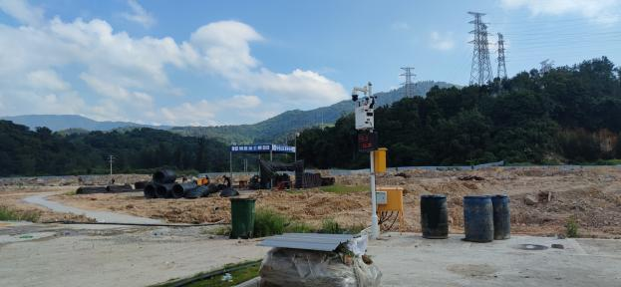  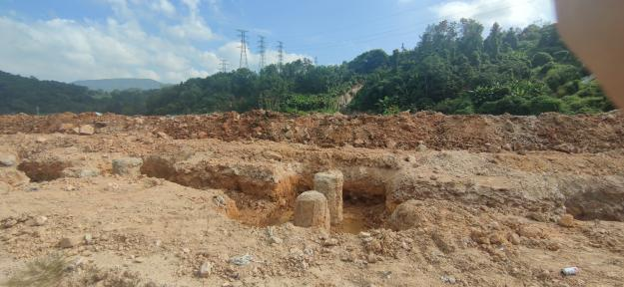  图a 场地现状及北侧 图b 西侧  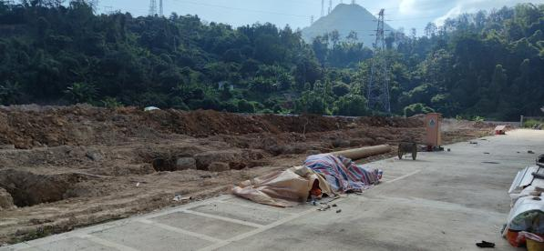  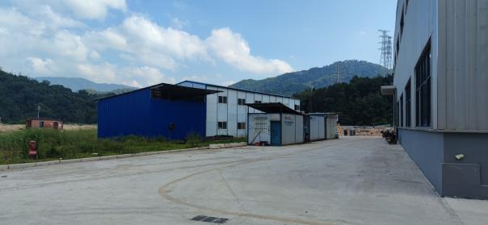  图c 南侧 图d 东侧  施工扬尘  （1）施工标志牌的规格和内容。施工期间，施工单位应根据《建设工程施工现场管理规定》的规定设置现场平面布置图、工程概况牌、安全生产牌、消防保卫牌、文明施工牌、环境保护牌、管理人员名单及监督电话牌等。  （2）围挡、围栏及防溢座的设置。施工期间，土建工地边界应设置高度2.5m以上的围挡。围挡底端应设置防溢座，围挡之间以及围挡与防溢座之间无缝隙。对于特殊地点无法设置围挡、围栏及防溢座的，应设置警示牌。  （3）土方工程防尘措施。土方工程包括土的开挖、运输和填筑等施工过程，有时还需进行排水、降水、土壁支撑等准备工作。遇到干燥、易起尘的土方工程作业时，应辅以洒水压尘，尽量缩短起尘操作时间。遇到四级或四级以上大风天气，应停止土方作业，同时作业处覆以防尘网。  （4）建筑材料的防尘管理措施。施工过程中使用水泥、石灰、砂石、涂料、铺装材料等易产生扬尘的建筑材料，应采取下列措施之一：①密闭存储；②设置围挡或堆砌围墙；③采用防尘布苫盖；④其他有效的防尘措施。  （5）建筑垃圾的防尘管理措施。施工工程中产生的弃土、弃料及其他建筑垃圾，应及时清运。若在工地内堆置超过一周的，则应采取下列措施之一，防止风蚀起尘及水蚀迁移：①覆盖防尘布、防尘网；②定期喷洒抑尘剂；③定期喷水压尘；④其他有效的防尘措施。  （6）设置洗车平台，完善排水设施，防止泥土粘带。施工期间，应在物料、渣土、垃圾运输车辆的出口内侧设置洗车平台，车辆驶离工地前，应在洗车平台清洗轮胎及车身，不得带泥上路。洗车平台四周应设置防溢座、废水导流渠、废水收集池、沉砂池及其它防治设施，收集洗车、施工以及降水过程中产生的废水和泥浆。工地出口处铺装道路上可见粘带泥土不得超过10m，并应及时清扫冲洗。  （7）进出工地的物料、渣土、垃圾运输车辆的防尘措施、运输路线和时间。进出工地的物料、渣土、垃圾运输车辆，应尽可能采用密闭车斗，并保证物料不遗撒外漏。若无密闭车斗，物料、垃圾、渣土的装载高度不得超过车辆槽帮上沿，车斗应用苫布遮盖严实。苫布边缘至少要遮住槽帮上沿以下15cm，保证物料、渣土、垃圾等不露出。车辆应按照批准的路线和时间进行物料、渣土、垃圾的运输。  （8）施工工地道路防尘措施。施工期间，施工工地内及工地出口至铺装道路间的车行道路，应采取下列措施之一，并保持路面清洁，防止机动车扬尘：①铺设钢板；②铺设水泥混凝土；③铺设细石或其它功能相当的材料等，并辅以洒水、喷洒抑尘剂等措施；  （9）施工工地道路积尘清洁措施。可采用吸尘或水冲洗的方法清洁施工工地道路积尘，不得在未实施洒水等抑尘措施情况下进行直接清扫。  （10）施工工地内部裸地防尘措施。施工期间，对于工地内裸露地面，应采取下列防尘措施之一：①覆盖防尘布或防尘网；②铺设礁渣、细石或其他功能相当的材料；③植被绿化；④晴朗天气时，视情况每周等时间隔洒水3~7次，扬尘严重时应加大洒水频率；⑤根据抑尘剂性能，定期喷洒抑尘剂；⑥其他有效的防尘措施。  （11）混凝土的防尘措施。施工期间需使用混凝土时，可使用预拌商品混凝土或者进行密闭搅拌并配备防尘除尘装置，不得现场露天搅拌混凝土、消化石灰及拌石灰土等。应尽量采用石材、木制等成品或半成品，实施装配式施工，减少因石材、木制品切割所造成的扬尘污染。  废水  （1）建设单位应加强施工期的环境管理，与施工单位签订施工期环境管理合同，合理安排施工工序，按有关环保措施要求进行施工。  （2）施工场地应先开挖截洪沟或排水沟以减少集雨面积和地表径流，在作业区做好排水系统。应在施工场地修建临时的隔油池和沉淀池，施工生产废水经处理后直接回用于施工场地喷洒。  （3）平整土地等土石方施工在计划中应避开降雨季节。根据天气预报，遇大雨、台风天气应准备一定数量的遮盖物遮盖施工场地内临时堆放的施工材料，以避免泥沙流失进入水体。  （4）生活污水依托奥展示范区现有工程生活污水预处理系统处理后进入污水处理厂。  （5）严格施工管理、文明施工，加强对机器设备的维护和保养，防止发生漏油现象。  噪声  施工噪声对周围环境的影响是暂时的，也将随施工期的结束而自动消除，但由于施工时噪声值较大，为了最大限度地减轻施工噪声对环境的不良影响，必须采取相应的噪声控制措施。本评价结合不同施工阶段的噪声污染提出适当的防治措施。  （1）原则上禁止夜间及午间施工，如因特殊情况确需在夜间及午间作业的，必须报经生态环境部门批准，并予以公告。  （2）淘汰落后设备和工艺，采用先进工艺和低噪设备；结构阶段应尽量使用商品砼。  （3）施工时建议采用静力压桩机，其噪声为各种打桩机中最低，并且具有压桩速度快的优点，因而单桩时间短，可以不需夜间施工。  （4）加强监督管理。建设单位应在施工期设立施工期环境管理监督小组，该小组成员包括：施工单位的环保监察员、监理工程师和建设单位的环境管理人员。该小组主要职责是：①落实施工场地内外有关施工活动的各项污染防治措施的实施；②审查施工单位的施工技术措施是否符合国家有关法规和要求，是否符合工程设计方案的环境保护目标，必要时协助施工单位进行修改和补充；③对施工人员进行环境保护法规和污染控制技术措施方面的培训。  （5）施工车辆在行驶途中经过敏感路段时，应限制行车速度，夜间禁鸣喇叭。施工场地的车辆出入地点应尽量远离敏感目标，车辆出入现场时应低速、禁鸣。  （6）严格按照操作规程使用各类机械；禁止运转不正常、噪声超标的设备进场，定期维护设备。  固体废物  （1）施工期建筑垃圾应集中堆放，及时清运，在工程结束前清扫干净。对建筑垃圾中可回用的（如废金属、碎砖等）应加以回收利用，建筑垃圾中可回用的建筑垃圾如碎砖、混凝土块等废料用于铺路或作为建筑材料二次利用；废金属经分拣、集中后由废旧金属回收单位回收再利用；不能利用的碎砖、混凝土块等废料经集中堆放后，由经市政公用管理部门核准后的运输单位运往该部门指定地点场所统一处置。  （2）施工人员产生的生活垃圾应及时收集于设在施工场地的临时垃圾收集桶中，再由当地环卫部门统一清运。  （3）本项目场地已平整，施工过程无弃方产生。

运营  期环  境影  响和  保护  措施 | 废气  大气污染源强  大气污染源汇总  本项目废气收集、处理、排放示意见图3。废气治理设施、废气污染物排放口、排放口基本情况及监测要求详见表20至表23。  - 废气收集处理示意图  - 项目废气治理设施一览表  排放口编号 污染源 污染因子 治理措施 是否为可行技术  工艺 风量m³/h 收集效率 去除效率  DA001 酸雾废气 氯化氢、硫酸雾、氟化物 密闭收集+碱洗塔+15m高排气筒 40000 90% 90% 是  储罐大呼吸 氯化氢、硝酸雾（以NOx计） 100%  DA002 酸雾废气 氯化氢、硫酸雾、氟化物 密闭收集+碱洗塔+15m高排气筒 40000 90% 90% 是  - 废气污染物排放源强一览表  产污环节 污染物种类 核算方法 产生量t/a 最大产生速率kg/h 有组织排放 无组织排放  排放量t/a 最大排放浓度mg/m³ 最大排放速率kg/h 排放浓度限值标准mg/m³ 排放量t/a 排放速率kg/h  酸雾废气、储罐大呼吸DA001 氯化氢 系数法 0.5562 0.322 0.0501 0.71 0.028 100 / /  硝酸雾（以NOx计） 系数法 0.0032 0.264 0.00032 0.66 0.026 240 / /  硫酸雾 系数法 0.5163 0.072 0.0465 0.19 0.008 45 / /  氟化物 系数法 1.3698 0.190 0.1233 0.50 0.020 9 / /  酸雾废气DA002 氯化氢 系数法 0.7396 0.103 0.0666 0.23 0.009 100 / /  硫酸 系数法 0 0 0 0.00 0 240 / /  氟化物 系数法 0.6884 0.096 0.0620 0.22 0.009 45 / /  车间 氯化氢 系数法 1.8264 0.254 0.1644 0.57 0.023 9 / /  硫酸 系数法 / / / / / / 0.1294 0.018  氟化物 系数法 / / / / / / 0 0  - 项目排放口基本情况一览表  编号 排气筒名称 类型 排气筒地理坐标 排气筒高度/m 排气筒出口内径/m 烟气温度/℃  DA001 酸雾废气排气筒1 一般排放口 E119.718677° 15 0.9 25  N26.810579°  DA002 酸雾废气排气筒2 一般排放口 E119.718795° 15 0.9 25  N26.810412°  - 项目废气监测要求一览表  监测点位 监测因子 执行标准 监测频次  DA001 流量、氯化氢、硝酸雾（以NOx计）、硫酸雾、氟化物 《大气污染物综合排放标准》(GB 16297- 1996) 表 2 1次/半年  DA002 流量、氯化氢、硝酸雾（以NOx计）、硫酸雾、氟化物 1次/半年  厂界无组织废气 氯化氢、氮氧化物、硫酸雾、氟化物 1次/年  依据：《排污单位自行监测技术指南 总则》（HJ819-2017）、《排污许可证申请与核发技术规范 总则》(HJ942-2018)

运营  期环  境影  响和  保护  措施 | 废气源强核算  氟化氢铵在加热或潮解情况下产生氨气，但本项目氟化氢铵在密闭自动加药系统内溶解，常温下水中溶解生产氢氟酸，氢氟酸与盐酸、硝酸、硫酸 在敞开的出光槽中与盐酸、硝酸、硫酸混合，盐酸、硝酸、硫酸通过密闭自动加药系统进入出光槽中，  涉及商业秘密  大气环境影响分析  本项目所在区域属达标区，环境空气质量监测点位处的氟化物、氮氧化物浓度均达到《环境空气质量标准》（GB3095-2012 ）中的二级评价标准，最近大气环境保护目标响塘自然村距本项目114m。项目1#至6#出光槽、1#和2#冲洗槽以及储罐大呼吸经1套收集系统收集进入1#碱洗塔中和塔处理后通过15m高排气筒（DA001）达标排放，7#至14#出光槽、3#和4#冲洗槽经另1套收集系统收集进入2#碱洗塔中和塔处理后通过15m高排气筒（DA002）达标排放，碱洗塔中和法属于《排污许可证申请与核发技术规范 电镀工业》（HJ855-2017）中可行技术。根据废气污染源分析，废气排放执行《大气污染物综合排放标准》(GB 16297- 1996)表 2 中 二级标准及无组织排放监控浓度限值，本项目运营对环境影响较小。  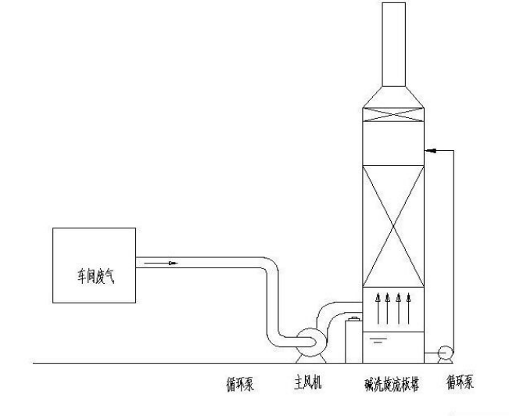  - 碱洗中和塔示意图  环境防护距离  大气环境防护距离采用环境保护部环境工程评估中心环境质量模拟重点实验室推荐的模式计算，本项目废气在厂界外无超标点，可不设置大气环境防护距离，但为加强管理，本项目根据园区规划环评要求，在二类工业用地与居住区、文教区之间设置不少于100m的环境防护距离，本项目用地属于“二类工业用地”，因此设置100m环境防护距离，该范围内未涉及居住区、文教区等大气环境敏感目标。  监测计划  本项目根据《排污单位自行监测技术指南 总则》（HJ819-2017）、《排污许可证申请与核发技术规范 总则》(HJ942-2018)制订废气监测计划，监测因子与分析频次见表23。  废水  废水污染源分析  项目废水治理设施、废水污染物排放口详见表27~表28。  - 项目废水治理设施一览表  类别 产污 环节 废水排放量（t/a） 污染物 种类 治理措施 是否为可行技术  工艺 处理能力 治理效率  生活污水 职工日常生活 312 COD 三级化粪池 容积 10m³ 15% 是  BOD₅ 9%  SS 30%  氨氮 3%  生产废水 生产废水 16967.8 COD 预处理+多级膜处理+电解+蒸发 60m³/d 99.8% 是  SS 95.2%  总镍 99.9%  总铬 99.9%  六价铬 99.9%  氟化物 93.7%  石油类 97.7%  氨氮 99.7%  - 项目水污染物源强一览表  类别 污染物种类 产生情况 排放/回用情况 排放方式 排放去向 排放标准mg/m³  产生浓度mg/L 产生量t/a 排放浓度mg/L 排放量t/a  生活污水 废水量 / 312 / 312 间接排放 福安市湾坞西片区污水处理厂 /  COD 400 0.1248 340 0.1061 500  BOD₅ 200 0.0624 182 0.0568 300  NH₃-N 35 0.0109 24.5 0.0076 400  SS 220 0.0686 213.4 0.0666 45  生产废水 水量 / 16872.80 / 16029.16 回用 生产系统 /  COD 11500 194.0372 30 0.4809 /  SS 396 6.6816 20 0.3206 /  总镍 80 1.3498 0.05 0.0008 /  总铬 100 1.6873 0.1 0.0016 /  六价铬 80 1.3498 0.05 0.0008 /  氟化物 150 2.5309 10 0.1603 /  石油类 124 2.0922 3.000 0.0481 /  氨氮 1732 29.3857 5.000 0.0801 /  废水源强核算  生活污水  由工程分析可知，生活污水排放量为390t/a（1.3t/d）。生活污水中的主要污染物为COD、BOD₅、SS和NH₃-N等，参考《给排水常用数据手册》，取典型生活污水中主要污染浓度为：COD：400 mg/L、BOD₅：200 mg/L、SS：220 mg/L、NH₃-N：35 mg/L，参考环评手册中《常用污水处理设备及去除率》，化粪池对污水的处理效率一般为COD：15%、SS：30%、氨氮：3%、BOD₅：9%。  生产废水  本项目生产废水来源超声波除污冲洗废水、出光后的二次冲洗废水及热水浸洗废水，由工程分析可知，废水产生量16926t/a(56.42t/d)。本项目废水源强类比福安奥展实业有限公司奥展实业福安不锈钢制品产业示范园一期项目和福建鼎信科技有限公司不锈钢冷轧脱脂清洗项目，类比项目采用硝酸、硫酸等酸性介质等对不锈钢线材进行酸洗，后用净水冲洗，以去除现场表面污渍和氧化金属，酸洗后现场通过拉丝、冷镦等工序制成紧固件，奥展实业福安不锈钢制品产业示范园一期项目于2021年8月8日开展阶段性竣工验收，根据阶段性竣工验收报告，本项目生产废水全部回用，保守情况选取生产废水源强，生产废水源强情况见表28。  - 类比可行性分析表  类别 奥展实业一期 鼎信科技 本项目 相似性  工艺 涉及商业秘密 涉及商业秘密 涉及商业秘密 相似  原料 涉及商业秘密 涉及商业秘密 涉及商业秘密 相同  主要辅料 涉及商业秘密 涉及商业秘密 涉及商业秘密 相似  洗涤方式 涉及商业秘密 涉及商业秘密 涉及商业秘密 相似  生产废水回用措施可行性分析  涉及商业秘密  - 膜电解法回收示意图（以镍为例，铁铬金属相似）  生活污水纳入湾坞西污水处理厂可行性分析  （1）湾坞西污水处理厂建设情况  湾坞西污水处理厂选址于湾坞码头船厂内侧。湾坞西污水处理厂设计总处理能力4万t/d，分二期建设，近期建设规模1万t/d。目前湾坞西污水处理厂近期1万吨/日及配套管网工程已建成，并投入运行。  （2）纳入可行性分析  水质分析：根据上文分析，本项目生活污水排放浓度COD：340mg/L、BOD₅：182mg/L、SS：213.4mg/L、NH₃-N：24.5mg/L，小于《污水综合排放标准》(GB8978-1996) 中表 4 的三级标准和湾坞西污水处理厂的接管标准，因此水质纳入可行。  水量分析：根据对湾坞西污水厂2020年至今进水量调查，污水处理厂接纳正常情况下日进水量最大值为5087t/d，还有大于 4913t/d 的处理能力余量，本项目生活污水量1.04t/d，占比极小，不会对污水厂造成冲击。  从管网衔接分析：根据《福安市湾坞西片区污水处理厂(近期 1 万吨/日)及配套管网工程环境影响报告书(报批本)》，近期污水处理厂服务范围为湾坞西片区的物流冶金区及沿线半屿村、上洋村、深安村的生活污水。  本项目位于污水处理厂服务范围内，项目周边的环湾西路已布设园区污水管网。因此，本项目实施后，产生的生活污水可就近接入污水处理厂收集管网。  综上，本项目外排废水经化粪池处理达标后，经园区污水管网纳入福安市湾坞西片区污水处理厂集中处理，不会对福安市湾坞西片区污水处理厂的正常运行造成不利影响，项目废水环境影响减缓措施和接管可行、有效。  - 废水类别、污染物及污染治理措施设施信息表  序号 废水 类别 污染物 种类 排放去向 排放规律 污染治理措施 排放口编号 排放口是否符合要求 排放口类型  名称 工艺 是否为可行技术  1 生活 污水 COD 福安市湾坞西片区污水处理厂 连续排放，流量稳定 化粪池 化粪池净化 可行 DW001 是 生活污水排放口  BOD₅  NH₃-N  SS  - 废水间接排放口基本情况表  序号 排放口编号 排放口地理坐标 废水 排放量 （t/a） 排放 去向 排放 规律 受纳污水处理厂信息  经度 纬度 名称 污染物种类 国家或地方污染物排放标准限值（mg/L）  1 DW 001 119.718661° 26.810211° 312 福安市湾坞西片区污水处理厂 连续排放，流量稳定 福安市湾坞西片区污水处理厂 COD_{Cr} 50  BOD₅ 10  SS 10  NH₃-N 8  - 废水污染物排放信息表  序号 排放口 编号 污染物种类 排放浓度（mg/L） 年排放量（t/a）  1 DW001 COD 340 0.1061  BOD₅ 182 0.0568  NH₃-N 24.5 0.0076  SS 213.4 0.0666  废水排放口合计 COD 0.1061  BOD₅ 0.0568  NH₃-N 0.0076  SS 0.0666  水环境影响分析  本项目生产废水经配套污水处理设施处理后回用，生活污水经化粪池处理达到《污水综合排放标准》（GB8978-1996）中三级排放标准（其中氨氮参照执行《污水排入城镇下水道水质标准》)表2排放限值后，进入福安市湾坞西片区污水处理厂集中处理，废水排放对周边的地表水环境的影响较小。  废水污染源监测计划  根据《排污许可证申请与核发技术规范 电镀工业》（HJ855-2017）、《排污单位自行监测技术指南-总则》（HJ819-2017）相关规定，单独排入城镇集中污水处理设施的生活污水仅说明去向，本项目仅排放生活污水，且排入福安市湾坞西片区污水处理厂，因此无需开展自行监测。  噪声  噪声污染源分析  运营期噪声源主要来自上、下料机、物料输送泵、风机等设备，主要生产设备机械噪声强度见附表1。  运营期声环境影响分析  根据《环境影响评价技术导则 声环境》（HJ2.4-2021）的技术要求，本次评价采取导则推荐模式。  （1）声级的计算  声源在预测点产生的噪声贡献值（Leqg）计算公式：  （1）  式中：Leqg—噪声贡献值，dB(A)；  LAi—i声源在预测点产生的等效连续A声级，dB(A)；  T—预测计算的时间段，s；  ti—i声源在T时段内的运行时间，s。  预测点的噪声预测值（Leq）计算公式：  （2）  式中：Leq—预测点的噪声预测值，dB(A)；  Leqg—建设项目声源在预测点的等效声级贡献值，dB(A)；  Leqb—预测点的背景值，dB(A)。  （2）户外声传播基本公式  户外声传播衰减包括几何发散（Adiv）、大气吸收（Aatm）、地面效应（Agr）、屏障屏蔽（Abar）、其他多方面效应（Amisc）引起的衰减。本次预测计算中只考虑各设备声源至受声点（预测点）的距离衰减、隔墙（或窗户）的传输损失及降噪设备引起的噪声衰减。  ①在环境影响评价中，应根据声源声功率级或参考位置处的声压级、户外声传播衰减，计算预测点的声级，用式（3）计算。  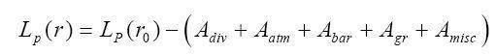 （3）  ②B.在只考虑几何发散衰减时，可用公式（5）计算：  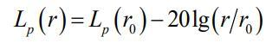 （5）  式中：Lp(r₀)—设备源声压级，dB；  Lp(r)—距离r预测点声压级，dB。  （3）噪声预测及影响评价  通过预测模型计算，项目厂界噪声预测结果与达标分析见下表。  - 厂界噪声预测结果与达标分析表  预测方位 最大值点空间相对位置/m 时段 贡献值（dB(A)） 标准限值（dB(A)） 达标情况  X Y Z  东侧 21 11.5 1.2 昼间 54.2 65 达标  21 11.5 1.2 夜间 54.2 55 达标  南侧 -20.8 -54.6 1.2 昼间 53 65 达标  -20.8 -54.6 1.2 夜间 53 55 达标  西侧 -64.2 13.8 1.2 昼间 53.1 65 达标  -64.2 13.8 1.2 夜间 53.1 55 达标  北侧 10.1 29.4 1.2 昼间 53.9 65 达标  10.1 29.4 1.2 夜间 53.9 55 达标  表中坐标以厂界中心（119.718742,26.810628）为坐标原点，正东向为X轴正方向，正北向为Y轴正方向  由上表可知，正常工况下，项目厂界噪声贡献值满足《工业企业厂界环境噪声排放标准》(GB12348-2008) 3类标准。  噪声防治措施  为了减轻设备运行产生的噪声对周围环境的影响，建设单位拟采取如下降噪措施：（1）按照《工业企业噪声控制设计规范》要求，合理布局厂内主要噪声源，高产噪声源尽量布置在厂房内。（2）项目选用噪声值相对较低设备，在设备安装时增设降噪减振设施，从源头上降低噪声源强。（3）主要噪声设备尽量安置在生产车间内，并配套隔声降噪、减振措施；利用墙体对噪声进行阻隔，东面邻近围墙处布设办公区，减少生产噪声对外环境影响。（4）建立设备定期维护、保养的管理制度，以防止设备故障形成的非正常生产噪声，同时确保环保措施发挥最有效的功能。  噪声环境监测计划  项目噪声监测计划详见下表。  - 噪声监测计划  监测点位 监测项目 执行标准 监测频率  厂界 Leq(A) 《工业企业厂界环境噪声排放标准》 (GB12348-2008)的3类标准 1次/季  固体废物  固废污染源分析  一般工业固废  - 废线材包装物S1  线材进厂时包裹塑料袋，上料时产生废包装物，根据企业原料厂家调查，每万吨不锈钢线材包装物0.1吨，本项目线材20万吨/年，则废线材包装物产生量2t/a。  - 固态金属S7  固态金属来源于废水处理过程中产生，由废水源强可知，废水中金属产生量4.387t/a，回用水含约0.003t/a，截流在滤膜中的金属较少，则镍铬固态金属产生量4.384t/a，此外还有通过膜处理提取的形成的固态铁，建设单位介绍不锈钢特性，铁含量为镍铬的10倍，则主要镍铬铁固体金属总计48.22t/a，经对照《国家危险废物名录（2021年版）》，该类金属不属于危险废物，且为固态金属，因此纳入一般工业固体废物管理。  危险废物  - 除污槽渣（液）S2  超声波清洗槽体底部槽渣（液）每季度更换一次，槽渣（液）约占槽体容积的10%，则12个槽体产生的除污槽渣（液）53.63t/a。  - 出光槽渣（液）S3  出光槽体底部槽渣（液）每季度更换一次，槽渣（液）约占槽体容积的10%，则14个槽体产生的除污槽渣（液）62.56t/a。  - 废滤膜S4  生产废水处理滤膜需定期更换，更换周期约1次/a，设备使用滤膜0.5t，则废滤膜产生量0.5t/a。  - 含盐残渣S5  根据建设单位设计资料，蒸发后含盐残渣占废水量0.1%，本项目废水产生量16872t/a，则含盐残渣16.87t/a。  - 废化学品包装物S6  氟化氢铵加料后产生废化学品包装物，根据企业原料厂家调查，每万吨不锈钢线材包装物0.05吨，本项目线材20万吨/年，则废化学品包装物产生量1t/a。  生活垃圾  本项目有不住宿职工26人，职工产生生活垃圾按0.5kg/人·d计，则生活垃圾总产生量3.9t/a，生活垃圾统一收集后由环卫部门清运处置。  本项目固废产生及处置情况见下表。  - 固体废物源强核算结果及相关参数统计一览表  固体废物环境管理要求  固体废物的收集方式强调采用分类收集，即各种垃圾按不同性质，分别收集处置。  （1）生活垃圾处置措施分析  生活垃圾极易腐败发臭，必须定点收集，及时清运或处理。可在生产区和办公生活区设置垃圾收集桶，配备专职的清洁人员和必要的工具，负责清扫厂区，维持清洁卫生，生活垃圾收集后委托环卫部门处理。  （2）一般工业固体废物  本项目产生废包装物、固态金属暂存在一般固废暂存区，定期外售综合利用。正常运营工况下，项目产生的一般工业固体废物均可得到了合理处置，避免了对项目场地及附近地下水、地表水和土壤环境的污染，一般工业固体废物污染防治措施可行。  （3）危险废物  本项目危险废物产生后应及时送至项目危废贮存间贮存，定期交由有资质单位处置。危险废物贮存场所基本情况见表36。  - 危险废物贮存场所（设施）基本情况表  ①危险废物收集与包装  危险废物应根据《危废收集 贮存 运输控制技术规范》(HJ2025-2012)的规定做好收集工作，收集容器应在醒目位置贴有危险废物标签，在收集场所醒目的地方设置危险废物警告标识。危险废物标签应标明以下信息：主要化学成分或危险废物名称、数量、物理形态、危险类别、安全措施以及危险废物产生单位名称、地址、联系人及电话。  根据危险废物的性质和形态，可采用不同大小和不同材质的容器进行包装，所有包装和容器必须满足相应强度要求，完好无损，设置危险废物识别标志，并经过周密检查，严防在装载、搬移或运输途中出现渗漏、溢出、抛洒或挥发等情况。  ②危险废物暂存间建设要求  项目按照《危险废物贮存污染控制标准》（GB 18597-2023）要求，在厂区西侧设置一座危险废物暂存间，其容积应满足本项目产生的危险废物的暂存需求。  A.应建有堵截泄漏的裙脚，地面与裙脚要用坚固防渗的材料建造，应有隔离设施和防风、防晒、防雨、防渗设施（四防）  B.用于存放液体、半固体危险废物的地方，还须有耐腐蚀的硬化地面，地面无裂隙；设施底部必须高于地下水最高水位；  C.贮存区内禁止混放不相容危险废物；禁止危险废物混入非危险废物中贮存；危险废物按种类分别存放，且不同类废物间有明显的间隔（如过道等）。  D.按《环境保护图形标识－固体废物贮存（处置）场》（GB15562.2）在收集场所醒目的地方设置危险废物警告标识。  E.应配备通讯设备、照明设施、安全防护服装及工具，并设有报警装置和应急防护设施。  F.危险废物临时贮存场所的地面和裙脚要用坚固、防渗的材料建造；贮存场所地面须作硬化处理，以混凝土、砖或经过防止腐化处理的钢材料进行建设，地面涂至少2mm厚的环氧树脂，以防止渗漏和腐蚀。  ③危险废物管理计划和管理台账  根据《危险废物管理计划和管理台账制定技术导则》（HJ1259-2022），产生危险废物的单位应按规定的分类管理要求，制定危险废物管理计划，内容应当包括建设危险废物产生量和降低危险废物危害性的措施以及危险废物贮存、利用、处置措施；建立危险废物管理台账，如实记录危险废物的种类、产生量、流向、贮存、利用、处置等相关信息；通过国家危险废物信息管理系统向所在地生态环境主管部门备案危险废物管理计划，申报危险废物有关资料。  - 危险废物管理计划  产生危险废物的单位应当于每年3月31日前通过国家危险废物信息管理系统在线填写并提交当年度的危险废物管理计划，由国家危险废物信息管理系统自动生成备案编号和回执，完成备案。  危险废物环境重点监管单位的管理计划制定内容应包括单位基本信息、设施信息、危险废物产生情况信息、危险废物贮存情况信息、危险废物自行利用/处置情况信息、危险废物减量化计划和措施、危险废物转移情况信息。危险废物简化管理单位的管理计划制定内容应包括单位基本信息、危险废物产生情况信息、危险废物贮存情况信息、危险废物减量化计划和措施、危险废物转移情况信息。危险废物登记管理单位的管理计划制定内容应包括单位基本信息、危险废物产生情况信息、危险废物转移情况信息。  危险废物产生情况填写应满足如下要求：危险废物名称、类别、代码和危险特性；有害成分名称；产生危险废物设施名称和编码；本年度预计产生量；计量单位；内部治理方式及去向。  危险废物贮存填写应满足如下要求：危险废物名称、类别、代码、有害成分名称、形态、危险特性；贮存设施编码；贮存设施类型；包装形式；本年度预计剩余贮存量；计量单位。  危险废物转移填写应满足如下要求：转移类型；危险废物名称、类别、代码、有害成分名称、形态、危险特性；本年度预计转移量；利用/处置方式代码；拟接收单位类型；拟接收危险废物经营许可证持有单位名称、经营许可证编号；危险废物利用处置环节豁免管理单位的相关信息应在国家危险废物信息管理系统中登记等。  - 危险废物管理台账制定  产生危险废物的单位应建立危险废物管理台账，落实危险废物管理台账记录的责任人，明确工作职责，并对危险废物管理台账的真实性、准确性和完整性负法律责任。产生危险废物的单位应根据危险废物产生、贮存、利用、处置等环节的动态流向，如实建立各环节的危险废物管理台账。危险废物管理台账分为电子管理台账和纸质管理台账两种形式。产生危险废物的单位可通过国家危险废物信息管理系统、企业自建信息管理系统或第三方平台等方式记录电子管理台账。  危险废物管理台账记录内容主要有危险废物产生环节，应记录产生批次编码、产生时间、危险废物名称、危险废物类别、危险废物代码、产生量、计量单位、容器/包装编码、容器/包装类型、容器/包装数量、产生危险废物设施编码、产生部门经办人、去向等。  危险废物管理台账保存时间原则上应存档5年以上。  综上，本项目固体废物本着“无害化、减量化、资源化”的原则，基本可以得到综合利用和有效处置，对环境造成的影响较小。因此项目产生的各种固体废物均有合理的处理途径，不会产生二次环境污染，措施可行。  地下水、土壤  影响途径及因子识别  本项目对土壤、地下水环境的影响途径及因子识别详见下表。  - 地下水、土壤环境影响源及影响因子识别表  污染源 工艺流程/节点 污染途径 污染物类型 备注  超声波清洗槽、出光槽、污水处理区 池体 垂直入渗 pH、COD、BOD₅、氨氮、SS、镍、铬、总铁 事故  储罐区 盐酸罐、硝酸罐、硫酸罐 地面漫流、垂直入渗 pH 事故  固体废物贮存场区 危废间 地面漫流、垂直入渗 pH、COD、氨氮等 事故  化粪池 池体 垂直入渗 pH、COD、BOD₅、氨氮、SS 事故  分区防控措施  （1）防渗区划  根据《环境影响评价技术导则 地下水环境》（HJ610-2016），本项目防渗分区按表38至表40确定，防渗分区判定结果详见表41，由判定结果可知，本项目超声波清洗槽、出光槽、储罐区、污水处理区、危废间为重点防渗区，生产车间其他区域、化粪池、一般固废间、事故应急池为一般防渗区。具体防渗分区详见附图6。  - 污染控制难易程度分级参照表  污染物控制难易程度 污染物类型  难 对地下水环境有污染的物料或污染物泄漏后，不能及时发现和处理  易 对地下水环境有污染的物料或污染物泄漏后，可及时发现和处理  - 天然包气袋防污性能分级参照表  分级 包气带岩土的渗透性能  强 岩（土）层单层厚度Mb≥1.0m，渗透系数K≤1×10⁻⁶cm/s，且分布连续、稳定  中 岩（土）层单层厚度0.5m≤Mb<1.0m，渗透系数K≤1×10⁻⁶cm/s，且分布连续、稳定 岩（土）层单层厚度Mb≥1.0m，渗透系数1×10⁻⁶cm/s<K≤1×10⁻⁴cm/s，且分布连续、稳定  弱 岩土层不满足上述“强”和“中”条件  - 防渗分区参照表  防渗分区 天然包气带防污性能 污染控制难易程度 污染物类型 防渗技术要求  重点防渗区 弱 难 重金属、持久性有机污染物 等效黏土防渗层Mb≥6.0m，K≤1×10⁻⁷cm/s，或参照GB18598执行  中-强 难  弱 易  一般防渗区 弱 易-难 其他类型 等效黏土防渗层Mb≥1.5m，K≤1×10⁻⁷cm/s，或参照GB16889执行  中-强 难  中 易 重金属、持久性有机污染物  强 易  简单防渗区 中-强 易 其他类型 一般地面硬化  - 厂区防渗分区一览表  编号 判定内容 天然包气带防污性能 污染控制难易程度 污染物类型 判定结果  1 超声波清洗槽、出光槽 中 难（污染物泄漏后不能及时发现） 重金属、持久性有机污染物（从严要求） 重点防渗区  2 储罐区 中  3 污水处理区 中  4 危废间 中  5 化粪池 中 难 其他类型 一般防渗区  6 一般固废间 中 难  7 事故应急池 中 难  8 生产车间其他区域 中 难  9 办公及车间外道路 中 易 其他类型 简单防渗区  （2）防渗要求  A.重点防渗区  本次针对不同的防渗、防腐区域可采用下列不同的措施：  a.危废间  根据《危险废物贮存污染控制标准》（GB 18597-2023），危险废物暂存间基础防渗层为2mm厚高密度聚乙烯，或至少2mm厚的其它人工材料（渗透系数≤10⁻¹⁰cm/s）。设计采用防渗钢筋混凝土结构，混凝土强度等级不宜小于C30，厚度不应小于250mm，抗渗等级不应小于P8，通过在抗渗钢筋混凝土面层中掺水泥基渗透结晶型防水剂，其下铺砌砂石基层，原土夯实达到防渗的目的，使其渗透系数不应大于1.0×10⁻¹⁰cm/s，危废暂存间防渗设计方案：原土夯实-垫层-抗渗钢筋混凝土层（不小于250mm）。  b.超声波清洗槽、出光槽、储罐区、污水处理区  地下体采用刚性防渗结构。刚性防渗结构其层次自上而下为水泥基渗透结晶型防渗涂层（≥1.0mm）+抗渗钢筋混凝土面层（≥250mm，渗透系数≤1.0×10⁻¹²cm/s）+结构层+原土压（夯）实。  对于有特殊要求的水池设计壁厚应适当加厚，并采用最高级别的外防腐层；对于穿过水池（井、沟）壁的管道和预埋件，应预先设置，不得打洞；水池（井、沟）所有缝均应设止水带，止水带宜采用橡胶止水带或塑料止水带，施工缝可采用镀锌钢板止水带。  出光槽、超声波清洗槽各槽体底部防渗层拟采用抗渗钢筋混凝土结构，混凝土强度等级不宜小于C30，结构厚度不应小于250mm，抗渗等级不应小于P8，通过在抗渗钢筋混凝土面层中掺水泥基渗透结晶型防水剂，其下铺砌砂石基层，原土夯实达到防渗的目的，使其渗透系数小于1×10⁻¹⁰cm/s。刚性防渗结构其层次自上而下为水泥基渗透结晶型防渗涂层（≥0.8mm）+抗渗钢筋混凝土面层（≥250mm，渗透系数≤1.0×10⁻¹⁰cm/s）+基层+垫层+原土。对于混凝土中间的伸缩缝和实体基础的缝隙，通过填充柔性材料达到防渗目的。  c.废水输送管道防渗措施  对于地下管道、阀门设专用抗渗钢筋混凝土管沟，防渗管沟沟底、沟壁和顶板的混凝土强度等级不宜低于C30，抗渗等级不应低于P8，混凝土垫层的强度等级不宜低于C15，沟底、沟壁的厚度不宜小于200mm，沟底、沟面的内表面和顶板顶面应抹聚合物水泥防水砂浆，厚度不应小于10mm，抗渗钢筋混凝土管沟应设变形缝，变形缝间距不宜大于30m，管沟上设活动观察顶盖，以便出现渗漏问题及时观察、解决。  B.一般防渗区  主要为生产车间（除重点防渗区）、事故应急池、一般固废间和化粪池的防渗设计。对于一般污染防治区，参照《一般工业固体废物贮存和填埋场污染控制标准》(GB18599-2020)Ⅱ类场进行设计，宜采用刚性防渗结构，层次自上而下为抗渗混凝土面层（≥100mm，渗透系数≤1.0×10⁻⁸cm/s）+基层+垫层+原土。  C.简防渗区  主要为厂房外道路采取一般的地面硬化防渗即可。  跟踪监测计划  根据《环境影响评价技术导则地下水环境》（HJ610-2016）附录A中地下水环境影响评价行业分类表，项目属于“I金属制品51、表面处理及热加工处理”中“其他”类别，地下水环境影响评价项目类别为IV类，可不制定地下水跟踪监测计划，以及参照《环境影响评价技术导则 土壤环境》（HJ 964—2018）三级的必要时可开展跟踪监测，本评价建议在发生异常等情况，应开展土壤、地下水监测，并做好台账。  环境风险  本项目危险物质存在量及其临界量比值大于1，需要设置环境风险专项评价，专项评价附后，环境风险评价等级为三级，主要环境风险物质为盐酸、硝酸、硫酸、氢氟酸，可能产生的环境风险事故为：槽液泄漏，漫流出厂，通过园区管网进入天然水体；槽液或者罐体泄漏，风险物质通过被破坏的防渗层进入地下水体；废气处理设施故障，废气未经处理进入大气环境，影响周边居民及企业职工。  建设单位须对生产车间、危废间、储罐区的规范管理，建设一座280m³的事故应急池，避免事故废水进入周边的地表水及地下水环境。建设单位应按照《建设项目环境风险评价技术导则》《国家突发环境事件应急预案》《企业事业单位突发环境应急预案备案管理办法（试行）》（环发〔2015〕4号）等文件中规定的“环境风险事故应急预案编制原则”要求，编制突发环境事件应急预案，并报生态环境主管部门备案。在建立应急联动，及时与政府相关部门联系，协助相应的应急处置工作、加强员工安全及环境风险应急培训，严格落实本评价提出的各项环境风险防控措施的情况下，发生风险事故概率较小，项目环境风险可防可控。

环境保护措施监督检查清单
内容  要素 | 排放口（编号、  名称)/污染源 | 污染物  项目 | 环境保护措施 | 执行标准
大气  环境 | DA001排气筒 | 氯化氢、硝酸雾（以NOx计）、硫酸雾、氟化物 | 密闭负压收集+碱洗中和塔+15m高排气筒 | 《大气污染物综合排放标准》(GB 16297- 1996)表 2 中 二级标准及无组织排放监控浓度限值
 | DA002排气筒 | 氯化氢、硝酸雾（以NOx计）、硫酸雾、氟化物 | 密闭负压收集+碱洗中和塔+15m高排气筒
 | 无组织排放 | 氯化氢、硝酸雾（以NOx计）、硫酸雾、氟化物 | 加强管理，提高废气收集效率
地表水环境 | 生产废水 | COD | 预处理+多级膜处理+电解+蒸发 | 参照执行《钢铁工业水污染物排放标准》(GB123456-2012)中表3 规定钢铁联合企业直接排放规定的限值后用于生产
 |  | SS
 |  | 总镍
 |  | 总铬
 |  | 六价铬
 |  | 氟化物
 |  | 石油类
 |  | COD
 |  | 氨氮
 | 生活污水 | COD | 化粪池 | 《污水综合排放标准》（GB8978-1996）表4中三级标准
 |  | BOD₅
 |  | SS
 |  | NH₃-N |  | 《污水排入城镇下水道水质标准》（GBT31962-2015）表1中B等级
声环境 | 厂界噪声 | 连续等效A声级 | 设备采取隔声降噪、减振和消声等措施； | 《工业企业厂界环境噪声排放标准》(GB12348-2008)3类标准
电磁  辐射 | / | / | / | /
固体  废物 | 一般工业固废：设置一般工业固废暂存间，妥善分类收集后外售综合利用；满足《一般工业固体废物贮存和填埋污染控制标准》（GB18599-2020）的相关要求；  危险废物：分类收集，暂存项目危废暂存间，定期委托有资质单位处置，满足《危险废物贮存污染控制标准》（GB 18597-2023）。危废转移应严格按《危险废物转移管理办法》要求；根据《危险废物管理计划和管理台账制定技术导则》（HJ1259-2022），制定危险废物管理计划及台账；  生活垃圾：由垃圾桶收集，由市政环卫部门统一清运处理
土壤及地下水  污染防治措施 | 本项目开展分区防渗，按照“源头控制、分区防治、污染监控、应急响应”相结合的原则全阶段进行控制。
生态保护措施 | /
环境风险防范措施 | （1）盐酸、硫酸和硝酸储罐设置围堰，围堰容积不小于单个罐体泄漏量，避免物料泄漏污染土壤和地下水。  （2）废气处理设施故障时，停止生产，立即开展检修工作，较少废气产生量。  （3）按规范制订突发环境事件应急预案，定期开展环境风险预防演练和隐患排查，特别注意检查重点防渗完好情况。  （4）本项目设置280m³事故应急池，用于收集事故废水，避免事故废水进入周边的地表水环境。  （5）企业要求职工应遵守各项规章制度，杜绝“三违”(违章作业、违章指挥、违反劳动纪律)，作业时要遵守各项规定(如动火、高处作业、进入设备作业等规定)、要求，确保安全生产。  （6）企业应强化安全、消防和环保管理，完善环保安全管理机构，完善各项管理制度，加强日常监督检查；厂区内严禁烟火，严格动火审批制度。
其他环境管理要求 | ①设立专门的环保机构，配备专职环保工作人员；  ②建立日常环境管理制度和环境管理工作计划；  ③加强环保设施运行管理维护，建立环保设施运行台账，确保环保设施正常运行及污染物稳定达标排放；  ④建设单位应依据国家及地方相关环保要求进行申请固定污染源排污证，并按照相关要求，制定项目污染源监测计划，开展自行监测。  ⑤根据《建设项目竣工环境保护验收暂行办法》的规定，建设项目竣工后，建设单位应当如实查验、监测、记载建设项目环境保护设施的建设和调试情况，编制验收监测报告。

结论
伊拓年清洗20万吨不锈钢线材项目的建设符合国家有关产业政策，符合宁德市“三线一单”管控要求，选址合理，运营后产生的污水、废气、噪声、固体废物采取相应的措施治理，能够实现污染物的达标排放，不会对环境造成大的影响。建设单位在严格执行有关环保法律法规和环保“三同时”制度，认真落实本报告提出的各项污染防治措施，确保污染物稳定达标排放的前提下，从环境影响角度分析，本项目建设是可行的。

福建省闽创环保科技有限公司
2024年1月

环境风险专项评价
环境风险评价的目的是分析和预测建设项目存在的潜在危险、有害因素，建设项目建设和运行期间可能发生的突发性事件或事故（一般不包括人为破坏及自然灾害），引起有毒有害和易燃易爆等物质泄漏，所造成的人身安全与环境影响和损害程度，提出合理可行的防范、应急与减缓措施，以使建设项目事故率、损失和环境影响达到可接受水平。在条件允许的情况下，可利用安全评价数据开展环境风险评价。环境风险评价的主要关注点是事故对厂（场）界外环境的影响。

编制依据
- 《中华人民共和国环境保护法》2015年；
- 《中华人民共和国环境影响评价法》2018年；
- 《关于进一步加强环境影响评价管理防范环境风险的通知》(环发[2012]77号)；
- 《关于切实加强风险防范严格环境影响评价管理的通知》(环发[2012]98号)；
- 《建设项目环境风险评价技术导则》(HJ169-2018)；
- 《企业突发环境事件风险评估指南(试行)》(环办[2014]34号)；
- 《危险化学品重大危险源辨识》（GB18218-2018）；
- 《事故状态下水体污染的预防与控制技术要求》(Q/SY08190-2019)；
- 《消防给水及消火栓系统技术规范》（GB50974-2014）；

风险调查

物质危险性识别
对照《建设项目环境风险评价技术导则》（HJ/T169-2018）附录B，本项目氟化氢铵不属于环境风险物质，涉及的环境风险物质主要有盐酸、硫酸和硝酸。危险物质及其临界量见下表。

              - 项目涉及危险物质及其临界量一览表
涉及商业秘密

生产系统危险性识别
生产系统危险性识别为主要生产装置、储运系统、公用工程系统和辅助生产设施，以及环境保护设施等。本项目生产系统危险性识别包括以下单元：
（1）生产单元：出光槽泄漏漫流；
（2）储运单元：罐区装卸泄漏漫流；
（3）环保单元：废气处理装置、一般工业固废临时存放区、危险废物临时贮存场、废水处理设施等。

风险潜势初判

危险物质数量与临界量比值（Q）
根据《建设项目环境风险评价技术导则》(HJ169-2018)中附录C，计算所涉及的每种危险物质在厂界内的最大存在总量与其在附录B中对应临界量的比值Q。当只涉及一种危险物质时，计算该物质的数量与其临界量比值，即为Q：当存在多种危险物质时，则按下式计算物质总量与其临界量比值(Q)：
式中：q1，q2，…，qn—每种危险物质的最大存在总量，t，
Q1，Q2，…，Qn— 每种危险物质的临界量，t。
当Q<1时，该项目环境风险潜势为Ⅰ
当Q≥1时，将Q值划分为：(1)1≤Q<10；(2)10≤Q<100；(3)Q≥100。
计算得到项目危险物质存在量及其临界量比值Q=39.21，位于10≤Q<100范围内。

行业及生产工艺
分析项目所属行业及生产工艺特点，按照HJ169-2018《建设项目环境风险评价技术导则》表C.1评估生产工艺情况。具有多套工艺单元的项目，对每套生产工艺分别评分并求和。将M划分为（1）M＞20；（2）10＜M≤20；（3）5＜M≤10；（4）M=5，分别以M1、M2、m³、M4表示。
              - 企业生产工艺评估标准
行业 | 评估依据 | 分值
石化、化工、医药、轻工、化纤、有色冶炼等 | 涉及光气及光气化工艺、电解工艺（氯碱）、氯化工艺、硝化工艺、合成氨工艺、裂解（裂化）工艺、氟化工艺、加氢工艺、重氮化工艺、氧化工艺、过氧化工艺、胺基化工艺、磺化工艺、聚合工艺、烷基化工艺、新型煤化工工艺、电石生产工艺、偶氮化工艺 | 10/每套
 | 无机酸制酸工艺、焦化工艺 | 5/每套
 | 其他高温或高压、涉及易燃易爆等物质的工艺过程 a、危险物质储罐罐区 | 5/每套  （罐区）
管道、港口/码头等 | 涉及危险物质管道运输项目、港口/码头 | 10
石油天然气 | 石油、天然气、页岩气开采（含净化）、气库（不含加气站的气库）、油库（不含加气站的油库）、油气管线b（不含城镇燃气管线） | 10
其他 | 涉及危险物质使用、贮存的项目 | 5

本项目仅涉及危险物质使用、贮存，经计算本项目M值为5，以M4表示。

危险物质及工艺系统危险性（P）分级
根据危险物质数量与临界量比值（Q）和行业及生产工艺（M），按照《建设项目环境风险评价技术导则》（HJ169-2018）表C.2 危险物质及工艺系统危险性等级判断（P），详见下表。

              - 危险物质及工艺系统危险性等级判断（P）
危险物质数量 与临界量比值（Q） | 行业及生产工艺（M）
 | M1 | M2 | M3 | M4
Q≥100 | P1 | P1 | P2 | P3
10≤Q＜100 | P1 | P2 | P3 | P4
1≤Q＜10 | P2 | P3 | P4 | P4

本项目环境风险物质总量与临界量比值Q值划分为10≤Q<100，行业及生产工艺为M4，则危险物质及工艺系统危险性等级为P4。

环境敏感程度（E）分级
本项目周边环境敏感特征见表45，相对位置见附图2。
              - 建设项目周边敏感特征表

环境风险潜势划分
根据建设项目涉及的物质和工艺系统的危险性及其所在地的环境敏感程度，结合事故情形下环境影响途径，对建设项目潜在的环境危害程度进行概化分析，按《建设项目环境风险评价技术导则》（HJ169-2018）表3建设项目环境风险潜势划分，详见表46。
              - 建设项目环境风险潜势划分
环境敏感程度（E） | 危险物质及工艺系统危险性（P）
 | 极高危害（P1） | 高度危害（P2） | 中度危害（P3） | 轻度危害（P4）
环境高度敏感区（E1） | IV⁺ | IV | III | III
环境中度敏感区（E2） | IV | III | III | II
环境低度敏感区（E3） | III | III | II | I
注：IV⁺为极高环境风险。
项目大气环境危险物质及工艺系统危险性为P4，大气环境敏感度为E2，项目大气环境风险潜势为Ⅱ级；地表水环境敏感度为E3，项目地表水环境风险潜势为Ⅰ级；地下水环境敏感度为E3，项目地下水环境风险潜势为Ⅰ级。

评价等级
（1）环境风险评价等级
根据《建设项目环境风险评价技术导则》（HJ/T169-2018），本项目环境风险潜势为II，评价工作等级为三级。环境风险评价工作等级划分详见下表。
              - 环境风险评价工作等级划分
环境风险濳势 | IV、IV⁺ | III | II | I
评价工作等级 | 一 | 二 | 三 | 简单分析ª
a是相对详细评价工作内容而言，在描述危险物质、影响途径、环境危害后果、风险防范纯属等方面给出定性说明。
（2）评价范围
根据《建设项目环境风险评价技术导则》（HJ169-2018），三级评价大气评价范围以项目边界外3km内的范围，地表水评价范围为园区雨水排放口上游500m至下游2km。

环境风险识别

物质危险性识别
根据《建设项目环境风险评价技术导则》“附录B 重点关注的危险物质及临界量”，项目风险物质为盐酸、硝酸、氢氟酸（未直接外购和贮存氢氟酸，由氟化氢铵溶解产生的在线量）、硫酸等，风险物质分布见附图9。
- 硫酸
分子式:H₂SO₄。分子量：98.04。比重1.84、沸点338℃、危险特性第8.1类 酸性腐蚀品；皮肤腐蚀/刺激、严重眼损伤/眼刺激、毒性LD502140mg/kg、LC50510mg/m³， 纯品为无色透明油状液体，无臭，具有强氧化性、脱水性、强酸腐蚀性，可以与水以任意比互溶。助燃，遇水放热，可发生沸溅，与易燃物（如苯）和可燃物（如糖、纤维等）接触会发后剧烈反应，甚至引起燃烧。遇电石、高氯酸盐、雷酸盐、硝酸盐。苦味酸盐、金属粉末等猛烈反应，发生爆炸或燃烧，有强烈的腐蚀性和吸水性。
- 硝酸
硝酸是一种具有强氧化性、腐蚀性的强酸。化学式：HNO₃。熔点: -42℃，沸点：78℃，危险特性第8.1 酸类腐蚀品 氧化性液体严重眼损伤/眼刺激急性毒性，易溶于水，常温下纯硝酸溶液无色透明。硝酸不稳定，遇光或热会分解而放出二氧化氮，分解产生的二氧化氮溶于硝酸，从而使外观带有浅黄色，在棕色瓶中于阴暗处避光保存，严禁与还原剂接触。
- 氟化氢铵
别名酸式氟化铵、二氟化氢铵。分子式：NH₄HF₂。白色或无色透明斜方晶系结晶，商品呈片状，略点酸味，相对密度为1.52，熔点125.6℃，沸点240℃。
氟化氢铵是一种具有腐蚀性的化学物质，遇潮、水分解有毒氟化物，氮氧化物和氨气体。溶于水为弱酸，可以溶解玻璃，微溶于醇，极易溶于冷水，水溶液呈强酸性，在较高温度下能升华，能腐蚀玻璃，对皮肤有腐蚀性，有毒。
- 盐酸
分子量36.46，比重1.15、沸点108.6℃、危险特性皮肤腐蚀/刺激、严重眼损伤/眼刺激、毒性LD50900mg/kg、LC503124mg/m³，无色或微黄色发烟液体，有刺鼻的酸味，与水混溶，溶于碱液。盐酸是无色液体，为氯化氢的水溶液，具有刺激性气味。由于浓盐酸具有挥发性，挥发出的氯化氢气体与空气中的水蒸气作用形成盐酸小液滴，所以会看到白雾。盐酸与水、乙醇任意混溶，氯化氢能溶于许多有机溶剂。浓盐酸稀释有热量放出。
- 氢氟酸
氢氟酸是氟化氢气体的水溶液，清澈，无色、发烟的腐蚀性液体，有剧烈刺激性气味。氢氟酸是一种弱酸，具有极强的腐蚀性，能强烈地腐蚀金属、玻璃和含硅的物体。如吸入蒸气或接触皮肤会造成难以治愈的灼伤。，比重0.95、沸点120℃、第8.1类 酸性腐蚀品；皮肤腐蚀/刺激、严重眼损伤/眼刺激 急性毒性、毒性LC502689mg/m³。
- 超分子清洗液
皮肤腐蚀/刺激：液体对皮肤有极微弱刺激，对动物皮肤无腐蚀性；途径 ：皮肤接触、眼睛接触、吸入、食入；无潜在的爆炸或火灾危害；本身不燃；pH 1.8-4.5；沸点105° C；与水混溶；不发生危险的聚合反应。植酸（1%~10%）、醋酸（1%~5%）、有机酸（1%~10%）、甲壳素衍生物（1%~14%）、表面活性剂（1%~15%）、水（38%~89%）。

生产系统危险性识别
生产系统危险性识别包括生产装置、储运装置、公用工程和辅助生产设施，以及环境保护设施等。本项目环境风险物质在生产装置和储运装置，触发因素主要有：
（1）罐体老化破损或受外力撞击；
（2）出光槽槽体受外力撞击破裂；
（3）废气处理设施故障，无法正常运行。

环境风险类型及危害分析
环境风险类型以危险物质泄漏为主，向环境转移的可能途径和影响方式有：
（1）罐体老化破损或受外力撞击，罐体内物料泄漏后挥发或者沿着地表裂隙下渗；
（2）出光槽等槽体受外力撞击，槽液风险物质漫流出厂，通过园区管网进入天然水体；
（3）废气处理设施故障，酸雾未经处理进入大气环境，影响周边居民及企业职工。

风险识别结果
本项目风险识别结果见表48。
              - 建设项目环境风险识别表
序号 | 危险单元 | 风险源 | 主要危险物质 | 环境风险类型 | 环境影响途径 | 可能影响的环境敏感目标
1 | 储罐区 | 酸储罐 | 盐酸、硝酸、硫酸 | 泄漏、渗漏，废气直排 | 泄漏，漫流出厂或者酸雾进入大气环境 | 大气：评价范围内居民及周边企业职工；  水环境：事故废水泄漏至外环境
2 | 出光 | 出光槽 | 盐酸、硝酸、氢氟酸、硫酸

风险事故情形分析

风险事故情形设定
（1）风险事故情形设定原则
①同一种危险物质可能有多种环境风险类型。风险事故情形应包括危险物质泄漏，以及火灾、爆炸等引发的伴生/次生污染物排放情形。对不同环境要素产生影响的风险事故情形，应分别进行设定。
②对于火灾、爆炸事故，需将事故中未完全燃烧的危险物质在高温下迅速挥发释放至大气，以及燃烧过程中产生的伴生/次生污染物对环境的影响作为风险事故情形设定的内容。
③设定的风险事故情形发生可能性应处于合理的区间，并与经济技术发展水平相适应。一般而言，发生频率小于10⁻⁶/年的事件是极小概率事件，可作为代表性事故情形中最大可信事故设定的参考。
④事故情形的设定应在环境风险识别的基础上筛选，设定的事故情形应具有危险物质、环境危害、影响途径等方面的代表性。
（2）本项目风险事故情形设定
风险事故情形设定是在风险识别的基础上，选择对环境影响较大具有代表性的事故类型，根据物料的特性及Q值，本项目选择对环境影响较大（单项Q值≥1）、具有代表性的泄漏开展风险事故情形设定：（1）盐酸储罐泄漏，（2）单个出光槽泄漏导致漫流。

环境风险影响分析
本项目风险评价等级为三级别，应定性分析说明大气环境影响后果，由风险事故情形分析可知，本项目主要两种风险情形为盐酸挥发后氯化氢对周边居民影响、出光槽泄漏漫流对周边地表水体的影响。
（1）大气环境风险影响分析
当盐酸等具有挥发性的物质泄漏，建设单位应立即堵漏有关设备，并派应急人员进行堵漏，收集泄漏物料，及时将厂内员工疏散至上风向或侧风向的位置，通知下风向及相邻企业疏散人群，待事故得到有效控制，厂内毒物浓度低于限值后再返回原地。同时在储罐区应设置围堰，配备堵漏物质，并设置专人对各风险物质盛装容器进行检查，降低事故发生概率，物质泄漏情况下对大气环境风险的影响可接受。
（2）地表水环境风险影响分析
当发生物料泄漏事故时，应将泄漏物料导流收集至酸桶内。回收完泄漏的物料后，用水对地面进行冲洗，并将酸洗废水引至应急池，不允许出现随意外排的现象。发生该类事故时，只要及时控制，不会造成泄漏物进入附近水体造成水污染环境事件。
项目厂区内应建设一座不小于280m³事故应急池，并配套建设导流系统，确保在事故状态下应急池能顺利收集废水，从而避免环境风险带来的废水或危险物质排入周边地表水体污染水质。
通过以上措施，本项目废水可进入厂区事故应急池收集，基本不会对周边地表水体造成影响。
（3）地下水环境风险影响分析
项目水洗槽、酸洗槽、废水管道等破损可能导致废水进入土壤和地下水环境。当发生渗漏时，污染物由于重力作用沿垂直方向向土壤内渗透，废水渗漏重金属通过土壤污染地下水。泄漏物料将堵塞土壤孔隙，使土壤板结，通透性变差，从而造成土壤长期处于缺氧还原状态，土壤养分释放慢，不能满足植物生长发育的需要而致其死亡。
本项目按照《环境影响评价技术导则 地下水环境》（HJ610-2016），将厂区划分为一般污染防治区、重点污染防治区、简单污染防治区，并针对不同区域设置不同的防渗措施，对于出光槽区、污水处理站、罐区、危废间等区域须采取重点防渗措施；事故应急池、化粪池和车间其他生产区域采取一般防渗措施，防渗分区情况见附图6。在加强生产线设备巡检、定期维护、落实防渗措施的情况下，本项目对地下水环境风险环境影响可接受。

环境风险防范措施及应急要求

环境风险防范措施
（1）物质泄漏风险防范措施
①危险品储存容器应采用不易变形、不产生裂缝、防腐蚀、经久耐用的材料。建设单位设置巡检制度，安排专人负责危险物质容器及设备的维护维修管理，严防人为操作造成容器破裂或设备的损坏。储存危险品的区域应配备堵漏等应急救援物质。
②盐酸储罐及废酸储罐区设计应按照相关规范要求进行设计，罐区设置围堰，围堰外需配套切换阀门设施，安排专人对储罐区进行巡视，对储罐容器、阀门、输送管道及管道与储罐的衔接处等易发生泄漏点进行排查，保证储罐完好无损、阀门牢固并记录在表，及时发现安全隐患及环境风险隐患，降低事故发生的概率。
③储罐采用的材质应符合不易变形、不产生裂缝、不腐蚀、经久耐用等要求；严格控制储罐的加工安装质量，储罐使用前应进行严格的接缝探伤、试压试漏等质量验收，与储罐连接的管道也应进行试压试漏验收；加强储罐的操作、维护维修管理，严防因人为操作及设备损坏引起的物料泄漏。
④盐酸、硫酸、硝酸的装卸区域应设有明显标识，装卸应严格按照《危险化学品安全管理条例》进行，罐体在装卸时应留有一定容积，禁止过量充装或满载，容器完好无损，储存区域设置围堰并做好防渗、防腐措施，各风险物质之间要有足够的安全防护距离。
⑤加强对危险废物临时存储设施的管理，避免出现危险固废随意处置现象。危险废物的储存除需设危险废物暂存场所集中储存和管理外，必须遵守国务院下达的《危险化学品安全管理条例》，设专人负责。危险废物贮存严格按照《危险废物贮存污染控制标准》（GB18597-2023）的规定执行，存放于防腐、防漏容器中，密封存放，定期委托有资质单位回收处理。
⑥危险废物储存间按照《危险废物贮存污染控制标准》（GB18597-2023）有关规定进一步规范，按类别分别放置在专门的收集容器，分区存放，有危险废物识别标志、标明具体物质名称，并设置危险废物警示标志。
⑧危废间、生产车间内配备消防沙、木屑等堵漏物质及应急救援器材，当发生少量泄漏时，第一时间对泄漏容器进行控制，并利用围堰将泄漏物料收集。当发生大量泄漏时，应先检查围堰阀门处于关闭状态，利用消防泡沫降低蒸气灾害，并将剩余物料转移至完好容器中，泄漏物料抽取至事故应急池中。
（2）大气环境风险防范措施
①设置环保专员对废气处理设施及其配套管道、阀门定期进行巡查，一旦发现问题，停止运行，并立即检修，避免扩大酸雾、有机废气等对外环境的影响。
②严格遵守环保“三同时”制度，建设单位不得私自停用环保设施，应对环保设施、生产设备定期进行检查，使各处理设施处于完备有效的状态，以保证处理效率和污染物达标排放。
③建立大气风险防控措施隐患排查机制，严格按照本评价提出的环境监测计划，对本项目产生的氯化氢等大气污染物进行定期委托监测。
④建立突发环境事件信息通报机制，设置专人担任应急联络员，在突发环境事件发生后及时通报可能受到污染危害的单位和居民，上报相关部门形成应急内外联动。
（3）水环境风险防范措施
①污水输送管道须符合国家安全质量要求且采用可靠的防腐涂层及保护层，其施工须保证接头处焊接牢固以避免废水在输送过程中泄漏。
②加强设备管理，认真做好污水设备、管道、阀门的检查工作，对存在的安全隐患的设备、管道、阀门及时进行修理或更换。
③做好车间地面硬化，防止因物料泄漏、洒落而污染土壤；加强生产管理，避免跑、冒、滴、漏引发水环境污染。
④储存危险物质的区域设置围堰、导流沟等，危险废物暂存间按照《危险废物贮存污染控制标准》规范建设围堰及导流沟、收集池等；确保发生火灾事故消防废水能够有效收集并纳入事故应急池。
⑤按照《环境影响评价技术导则 地下水环境》（HJ610-2016），将厂区划分为一般污染防治区、重点污染防治区、简单污染防治区，并针对不同区域设置不同的防渗措施。生产车间设置防渗漏、防腐蚀、防淋溶、防流失措施，危废间均设置围堰、收集沟。储罐设置围堰和事故应急池，并由专人定期检查围堰的完好性，及时修补缺口、裂缝；并负责围堰外阀门切换，避免事故废水进入地下水及地表水环境。
⑥厂区雨水总排口安装截断阀门，并处于常闭状态，以防止发生火灾事故的情况下消防废水通过雨水管网流出厂区，同时设置消防废水导排设施将厂区的事故消防水引至事故废水收集池。
⑦事故应急池应按照《工业建筑防腐蚀设计标准》（GB/T 50046-2018）及《石油化工工程防渗技术规范》（GB/T50934-2013）中的一般污染防治区进行防渗设计，防止消防废水、泄漏物料等渗透或泄漏至外环境。
⑧事故应急池容积核算
项目事故应急池根据《事故状态下水体污染的预防与控制技术要求》（Q/SY08190-2019）的相关规定设置。事故应急池主要用于区内发生事故或火灾时，控制、收集和存放污染事故水（包括污染雨水）及污染消防水。事故应急水池容量按下式计算：
V_{总}=（V₁+V₂-V₃）_{max}+V₄+V₅
式中：（V₁+ V₂-V₃）_{max}——指对收集系统范围内不同罐组或装置分别计算V₁+ V₂-V₃，取其中最大值；
V₁ ——收集系统范围内发生事故的一个罐组或一套装置的物料量，m³；本项目出光槽槽内尺寸5.7m×1.4m×1.4m，槽液有效容积按0.8计，出光槽泄漏量9m³，此外罐区最大罐体5m³，则出光槽和罐体两种泄漏情形下，V₁分别取9m³、5m³；。
V₂——发生事故的储罐或装置的消防水量，m³；根据方案设计说明，本项目厂房耐火等级二级，生产类别丁类，消防灭火时间2h，本工程室内消火栓流量为10L/s，室外消火栓用水量为20L/s，消防历时2h，消防水量为216tm³，即V₂=216m³；
V₃ ——发生事故时可以转输到其他储存或处理设施的物料量，m³；本项目发生泄漏时候可转移至罐区围堰内暂存，扣除罐体后，围堰内有效面积27.7m²，高1.2m，则围堰的净容积约为33m³。
V₄——发生事故时仍必须进入该收集系统的生产废水量，m³；本项目取0m³。
V₅ ——发生事故时可能进入该废水收集系统的最大降雨量，m³。
V₅=10qf
q=qa/n
式中：q——降雨强度，按日均降雨量，mm；
qa——年平均降雨量，mm，福安市多年平均降雨量约1513.8mm；
n——年平均降雨日数，d，年平均降水天数140天；
F——汇水面积，hm²。租赁面积7377.8，厂房面积4461㎡，绿化面积约500㎡，则主要区域汇水面积2416.8㎡。
              - 事故废水量核算

本项目事故水收集同时考虑罐区最大罐体泄漏情景，由可知，最大事故废水量251.2m³。本项目厂区西北侧新建一座280m³的事故应急池，可满足事故废水收集需求。
厂区日常状态下雨水排放口阀门处于开启状态，若厂内产生事故废水时，立即将厂区雨水总排放口闸阀进行关闭，将事故废水控制在厂区内，然后经收集井事故应急泵及管道将事故废水引至事故应急罐中暂存，待事故结束后再行处理。

应急要求
突发环境事件应急预案是为应对可能发生的环境风险事故所做的预先准备，其目的是限制紧急事件的影响范围和程度，尽量减少事件造成的人员、财产和环境的损失。项目建成后，应根据建设内容，按照《突发环境事件应急预案管理暂行办法》《企事业单位突发环境事件应急预案备案管理办法（试行）》等相关法律法规的规定编制《突发环境事件应急预案》，并向生态环境主管部门备案，定期组织演练。

环境风险结论
本项目环境风险评价等级为三级，主要环境风险物质为盐酸、硝酸、硫酸、氢氟酸，可能产生的环境风险事故为：槽液泄漏，漫流出厂，通过园区管网进入天然水体；槽液或者罐体泄漏，风险物质通过被破坏的防渗层进入地下水体；废气处理设施故障，废气未经处理进入大气环境，影响周边居民及企业职工。
建设单位须对生产车间、危废间、储罐区的规范管理，建设一座不小于至280m³的事故应急池，避免事故废水进入周边的地表水及地下水环境。建设单位应按照《建设项目环境风险评价技术导则》《国家突发环境事件应急预案》《企业事业单位突发环境应急预案备案管理办法（试行）》（环发〔2015〕4号）等文件中规定的“环境风险事故应急预案编制原则”要求，编制突发环境事件应急预案，并报生态环境主管部门备案。在建立应急联动，及时与政府相关部门联系，协助相应的应急处置工作、加强员工安全及环境风险应急培训，严格落实本评价提出的各项环境风险防控措施的情况下，发生风险事故概率较小，项目环境风险可防可控。
本项目环境风险评价自查表见表50。
              - 环境风险评价自查表
工作内容 |  | 完成情况
风  险  调  查 | 危险物质 | 名称 | 31%盐酸 | 98%硫酸 | 98%硝酸 |  | 超分子清洗液（储罐） | 15%盐酸 |  | 20%硫酸 |  | 15%硝酸 | 10%氢氟酸 |  | 超分子清洗液（槽）
 |  | 存在总量/t | 5 | 5 | 5 |  | 25.0 | 125.1 |  | 125.1 |  | 125.1 | 125.1 |  | 107.3
 | 环境敏感性 | 大气 | 500m范围内人口数634人 |  |  |  |  |  |  | 5km范围内人口数48512人
 |  |  | 每公里管段周边200m范围内人口数（最大） |  |  |  |  |  |  |  |  |  |  |  | /人
 |  | 地表水 | 地表水功能敏感性 |  |  | F1 |  |  |  | F2 |  |  |  |  | F3
 |  |  | 环境敏感目标分级 |  |  | S1 |  |  |  | S2 |  |  |  |  | S3
 |  | 地下水 | 地下水功能敏感性 |  |  | G1 |  |  |  | G2 |  |  |  |  | G3
 |  |  | 包气带防污性能 |  |  | D1 |  |  |  | D2 |  |  |  |  | D3
物质及工艺系统危险性 |  | Q值 | Q＜1 |  |  | 1≤Q＜10 |  |  |  | 10≤Q＜100 |  |  |  |  | Q＞100
 |  | M值 | M1 |  |  | M2 |  |  |  | m³ |  |  |  |  | M4
 |  | P值 | P1 |  |  | P2 |  |  |  | P3 |  |  |  |  | P4
环境敏感  程度 |  | 大气 | E1 |  |  | E2 |  |  |  |  |  | E3
 |  | 地表水 | E1 |  |  | E2 |  |  |  |  |  | E3
 |  | 地下水 | E1 |  |  | E2 |  |  |  |  |  | E3
环境风险潜势 |  | Ⅳ+ | Ⅳ |  |  | Ⅲ |  |  |  |  | Ⅱ |  |  | Ⅰ
评价等级 |  | 一级 |  |  |  | 二级 |  |  |  |  | 三级 |  |  | 简单分析
风  险  识  别 | 物质危险性 | 有毒有害 |  |  |  |  |  |  | 易燃易爆
 | 环境风险类型 | 泄漏 |  |  |  | 火灾、爆炸引发伴生/次生污染物排放
 | 影响  途径 | 大气 |  |  |  | 地表水 |  |  |  |  |  | 地下水
事故情形分析 |  | 源强设定方法 | 计算法 |  |  | 经验估算法 |  |  |  |  |  | 其他估算法
风  险  预  测  与  评  价 | 大气 | 预测模型 | SLAB |  |  | AFTOX |  |  |  |  |  | 其他
 |  | 预测结果 | 大气毒性终点浓度⁻¹ 最大影响范围 / m
 |  |  | 大气毒性终点浓度⁻² 最大影响范围 / m
 | 地表水 | 最近环境敏感目标 / ，到达时间 / h
 | 地下水 | 下游厂区边界到达时间 / d
 |  | 最近环境敏感目标 / ，到达时间 / d
重点风险防范措施 |  | 加强罐区、生产区、危废间等的管理，远离火种、热源，危险物质储存区域设置围堰，按相关规范编制应急预案，设置事故应急池，配备相应品种和数量的消防器材。
评价结论与建议 |  | 建设单位应严格按照本评价的要求采取相应的风险防范措施，并针对潜在的各类风险事故制定相应的应急预案，加强对生产车间、储罐区和仓库的风险防范措施，培训员工风险防范及应急处理处置、逃生技能，以最大程度降低风险影响，则本项目的环境风险总体是可防可控的。
注：“”为勾选项，“ ”为内容填写项。

附表

建设项目污染物排放量汇总表
项目  分类 | 污染物名称 | 现有工程  排放量（固体废物产生量）① | 现有工程  许可排放量  ② | 在建工程  排放量（固体废物产生量）③ | 本项目  排放量（固体废物产生量）④，t/a | 以新带老削减量  （新建项目不填）⑤ | 本项目建成后  全厂排放量（固体废物产生量）⑥，t/a | 变化量  ⑦
废气 | 氯化氢 | / | / | / | 0.2461 | / | 0.2461 | /
 | 硝酸雾（以NOx计） | / | / | / | 0.0003 | / | 0.0003 | /
 | 硫酸 | / | / | / | 0.2289 | / | 0.2289 | /
 | 氟化物 | / | / | / | 0.6073 | / | 0.6073 | /
废水 | 废水量 | / | / | / | 312 | / | 312 | /
 | COD | / | / | / | 0.1061 | / | 0.1061 | /
 | BOD₅ | / | / | / | 0.0568 | / | 0.0568 | /
 | NH₃-N | / | / | / | 0.0076 | / | 0.0076 | /
 | SS | / | / | / | 0.0666 | / | 0.0666 | /
一般工业  固体废物 | 废线材包装物 | / | / | / | 2 | / | 2 | /
 | 固态金属 | / | / | / | 48.22 | / | 48.22 | /
危险废物 | 除污槽渣（液） | / | / | / | 53.63 | / | 53.63 | /
 | 出光槽渣（液） | / | / | / | 62.56 | / | 62.56 | /
 | 废滤膜 | / | / | / | 0.50 | / | 0.50 | /
 | 含盐残渣 | / | / | / | 16.87 | / | 16.87 | /
 | 废化学品包装物 |  |  |  | 1.00 |  | 1.00
注：⑥=①+③+④-⑤；⑦=⑥-①

附图1：项目地理位置图
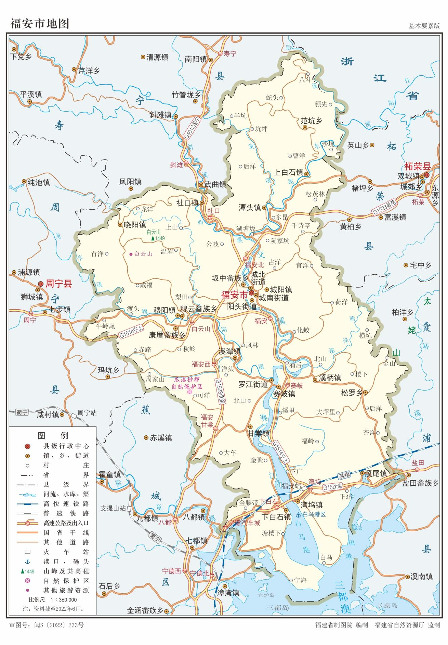
项目位置

附图2：项目周边环境及环境保护目标分布图
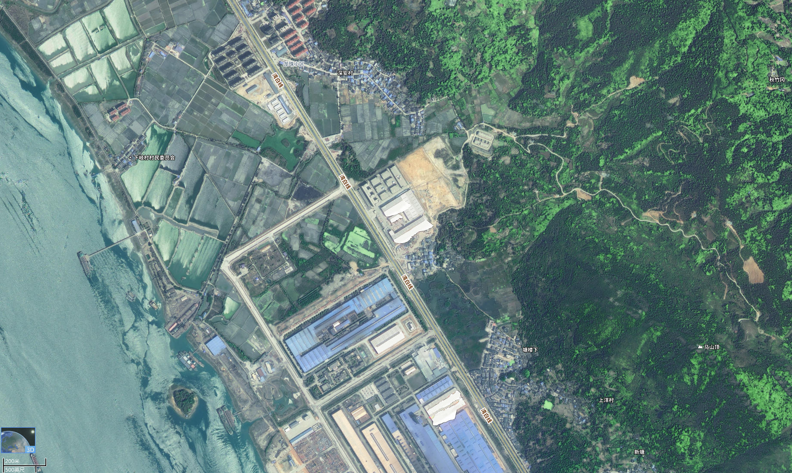
奥展
上洋行政村（643m）
深安行政村（246m）
200m
变电站
青拓科技
响塘自然村（260m）
图例：
:本项目位置
( ):括号内表示距本项目最小距离
赛江

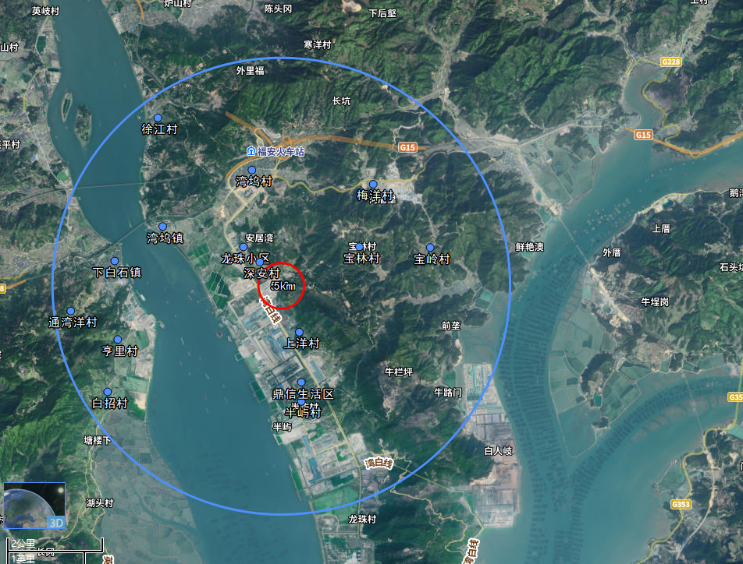
2km
图例：
:本项目位置
:大气环境风险敏感目标
：5km范围
：500m范围

附图3：项目区位图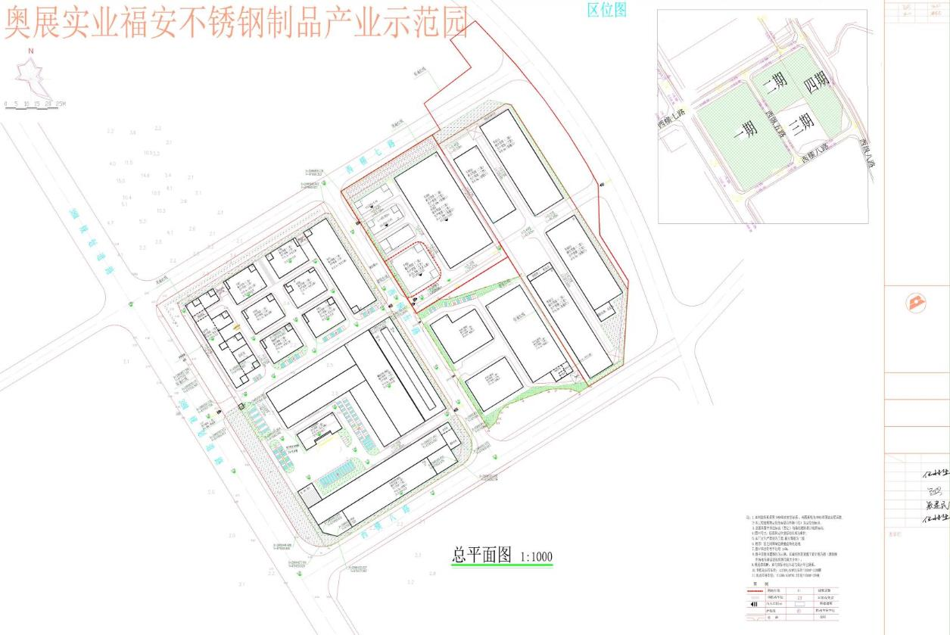
0m 25m
租赁用地红线

附图4：平面布置图

热水槽
②
图例
①：废水处理区与事故应急池
②：储罐区
③：危废间
④：一般固废区
⑤：化粪池
⑥：雨水排放口
DA002

⑤
①
0m 25m
成品区
原料区

超声波
除污槽

冲洗槽

出光槽

冲洗槽
租赁用地红线
DA001
③
④
单层厂房

⑥

办公区

附图5：监测点位示意图

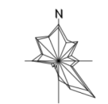
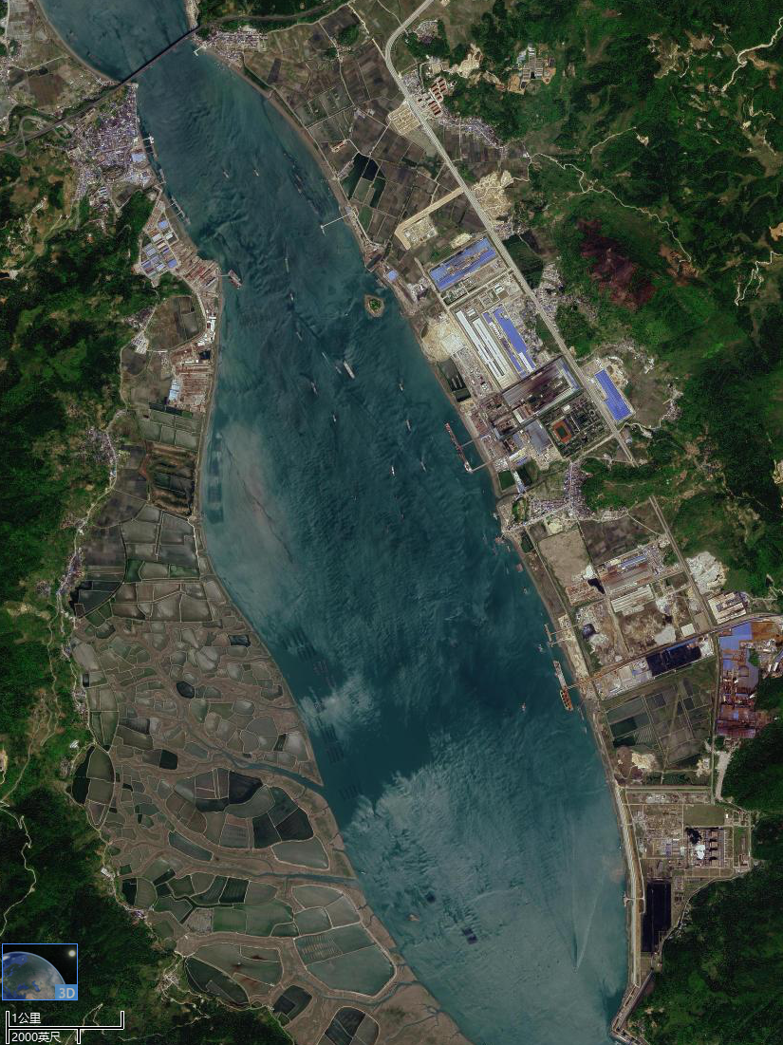

大气监测点位

图例
大气监测点（马头村），距本项目2.8km

：海水监测点位

B2
B1

500m
B8
B7
B6
B5
B4
B3
项目位置

附图6：地下水防渗分区图

热水槽
②
DA002

①

超声波
除污槽

冲洗槽

出光槽

冲洗槽
租赁用地红线
DA001
单层厂房

0m 25m
图例
重点防渗：
一般防渗：
简单防渗：其他区域

成品区
图例
①：废水处理区与事故应急池
②：储罐区
③：危废间
④：一般固废区
⑤：化粪池
⑥：雨水排放口

③

⑤
④

原料区

办公区

附图7：福安市国土空间总体规划图

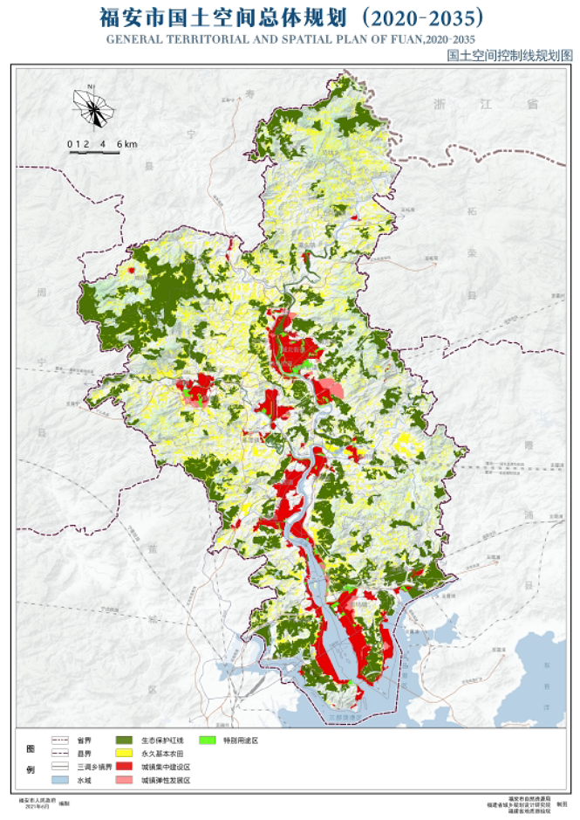
项目位置

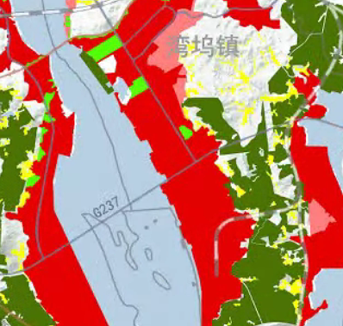

附图8：雨污管网图

热水槽
②

⑤
①
0m 25m
成品区
原料区

出光槽

冲洗槽
租赁用地红线
③
④
单层厂房

图例
①：废水处理区与事故应急池
②：储罐区
③：危废间
④：一般固废区
⑤：化粪池
⑥：雨水排放口
回用水
雨水
生活污水
生产废水

⑥

冲洗槽

超声波
除污槽

办公区

附图9：环境风险物质分布图

热水槽
②
DA002

⑤
①
0m 25m
成品区
原料区

超声波
除污槽

冲洗槽

出光槽

冲洗槽
DA001
③
④
单层厂房

⑥
图例
①：废水处理区
②：储罐区
③：危废间
④：一般固废区
⑤：化粪池
⑥：雨水排放口
：环境风险物质分布区

办公区
租赁用地红线

附表1 ：工业企业噪声源强调查清单
              - 工业企业噪声源强调查清单（室外声源）
序号 | 声源名称 | 空间相对位置/m |  |  | 声源源强 | 声源控制措施 | 运行时段
 |  | X | Y | Z | （声压级/距声源距离）/（dB(A)/m）
1 | 污水提升泵 | -7.2 | 37.3 | 1.2 | 65/1 | 减震 | 间断
2 | 回用水泵 | 2.8 | 19.2 | 1.2 | 65/1 | 减震 | 间断
3 | 物料提升泵 | -12.5 | 46.6 | 1.2 | 65/1 | 减震 | 间断
表中坐标以厂界中心（119.718742,26.810628）为坐标原点，正东向为X轴正方向，正北向为Y轴正方向

              - 工业企业噪声源强调查清单（室内声源）
序号 | 建筑物名称 | 声源名称 | 声源源强 | 声源控制措施 | 空间相对位置/m |  |  | 距室内边界距离/m |  |  |  | 室内边界声级/dB(A) |  |  |  | 运行时段 | 建筑物插入损失 / dB(A) |  |  |  | 建筑物外噪声声压级/dB(A)
 |  |  | （声压级/距声源距离）/（dB(A)/m） |  | X | Y | Z | 东 | 南 | 西 | 北 | 东 | 南 | 西 | 北 |  | 东 | 南 | 西 | 北 | 东 | 南 | 西 | 北 | 建筑物外距离
1 | 厂房 | 风机 | 75/1 | 隔声降噪 | 7.5 | 2.9 | 1.2 | 3.4 | 25.4 | 46.5 | 64.9 | 66.2 | 64.4 | 64.4 | 64.4 | 连续 | 21.0 | 21.0 | 21.0 | 21.0 | 45.2 | 43.4 | 43.4 | 43.4 | 1
2 | 厂房 | 物料泵 | 65/1 | 隔声降噪 | 9.3 | -20.3 | 1.2 | 14.4 | 13.2 | 35.2 | 85.9 | 54.5 | 54.5 | 54.4 | 54.4 | 连续 | 21.0 | 21.0 | 21.0 | 21.0 | 33.5 | 33.5 | 33.4 | 33.4 | 1
3 | 厂房 | 上料机 | 70/1 | 隔声降噪 | -5.6 | -42.1 | 1.2 | 38.8 | 11.8 | 10.7 | 97.3 | 59.4 | 59.6 | 59.6 | 59.4 | 连续 | 21.0 | 21.0 | 21.0 | 21.0 | 38.4 | 38.6 | 38.6 | 38.4 | 1
4 | 厂房 | 上料机 | 70/1 | 隔声降噪 | -1.6 | -39.4 | 1.2 | 33.9 | 7.0 | 15.5 | 97.0 | 59.4 | 59.9 | 59.5 | 59.4 | 连续 | 21.0 | 21.0 | 21.0 | 21.0 | 38.4 | 38.9 | 38.5 | 38.4 | 1
5 | 厂房 | 上料机 | 70/1 | 隔声降噪 | 2.1 | -37 | 1.2 | 29.5 | 2.5 | 19.9 | 96.8 | 59.4 | 62.2 | 59.5 | 59.4 | 连续 | 21.0 | 21.0 | 21.0 | 21.0 | 38.4 | 41.2 | 38.5 | 38.4 | 1
6 | 厂房 | 上料机 | 70/1 | 隔声降噪 | 7.2 | -34.1 | 1.2 | 23.7 | 3.3 | 25.8 | 96.8 | 59.4 | 61.2 | 59.4 | 59.4 | 连续 | 21.0 | 21.0 | 21.0 | 21.0 | 38.4 | 40.2 | 38.4 | 38.4 | 1
7 | 厂房 | 上料机 | 70/1 | 隔声降噪 | 12.5 | -31.2 | 1.2 | 17.6 | 9.3 | 31.8 | 96.9 | 59.5 | 59.7 | 59.4 | 59.4 | 连续 | 21.0 | 21.0 | 21.0 | 21.0 | 38.5 | 38.7 | 38.4 | 38.4 | 1
8 | 厂房 | 上料机 | 70/1 | 隔声降噪 | 16.1 | -28.5 | 1.2 | 13.2 | 13.8 | 36.3 | 96.4 | 59.5 | 59.5 | 59.4 | 59.4 | 连续 | 21.0 | 21.0 | 21.0 | 21.0 | 38.5 | 38.5 | 38.4 | 38.4 | 1
9 | 厂房 | 下料机 | 70/1 | 隔声降噪 | -48.5 | 25.1 | 1.2 | 38.4 | 6.7 | 12.1 | 17.7 | 59.4 | 59.9 | 59.6 | 59.5 | 连续 | 21.0 | 21.0 | 21.0 | 21.0 | 38.4 | 38.9 | 38.6 | 38.5 | 1
10 | 厂房 | 下料机 | 70/1 | 隔声降噪 | -44.5 | 27.4 | 1.2 | 33.8 | 2.1 | 16.7 | 17.7 | 59.4 | 63.0 | 59.5 | 59.5 | 连续 | 21.0 | 21.0 | 21.0 | 21.0 | 38.4 | 42.0 | 38.5 | 38.5 | 1
11 | 厂房 | 下料机 | 70/1 | 隔声降噪 | -40.5 | 29.8 | 1.2 | 29.1 | 2.6 | 21.4 | 17.6 | 59.4 | 62.1 | 59.4 | 59.5 | 连续 | 21.0 | 21.0 | 21.0 | 21.0 | 38.4 | 41.1 | 38.4 | 38.5 | 1
12 | 厂房 | 下料机 | 70/1 | 隔声降噪 | -36.5 | 32.5 | 1.2 | 24.3 | 7.4 | 26.2 | 17.3 | 59.4 | 59.8 | 59.4 | 59.5 | 连续 | 21.0 | 21.0 | 21.0 | 21.0 | 38.4 | 38.8 | 38.4 | 38.5 | 1
13 | 厂房 | 下料机 | 70/1 | 隔声降噪 | -32.2 | 35.2 | 1.2 | 19.2 | 12.5 | 31.3 | 17.1 | 59.5 | 59.6 | 59.4 | 59.5 | 连续 | 21.0 | 21.0 | 21.0 | 21.0 | 38.5 | 38.6 | 38.4 | 38.5 | 1
14 | 厂房 | 下料机 | 70/1 | 隔声降噪 | -28 | 37.3 | 1.2 | 14.6 | 17.1 | 35.9 | 17.4 | 59.5 | 59.5 | 59.4 | 59.5 | 连续 | 21.0 | 21.0 | 21.0 | 21.0 | 38.5 | 38.5 | 38.4 | 38.5 | 1
15 | 厂房 | 打捆机 | 60/1 | 隔声降噪 | -55.5 | 32.1 | 1.2 | 40.5 | 8.2 | 10.1 | 8.1 | 49.4 | 49.8 | 49.6 | 49.8 | 连续 | 21.0 | 21.0 | 21.0 | 21.0 | 28.4 | 28.8 | 28.6 | 28.8 | 1
16 | 厂房 | 打捆机 | 60/1 | 隔声降噪 | -45.7 | 36.2 | 1.2 | 30.0 | 2.2 | 20.6 | 9.5 | 49.4 | 52.8 | 49.5 | 49.7 | 连续 | 21.0 | 21.0 | 21.0 | 21.0 | 28.4 | 31.8 | 28.5 | 28.7 | 1
表中坐标以厂界中心（119.718742,26.810628）为坐标原点，正东向为X轴正方向，正北向为Y轴正方向

附件1：委托书

附件2：备案表

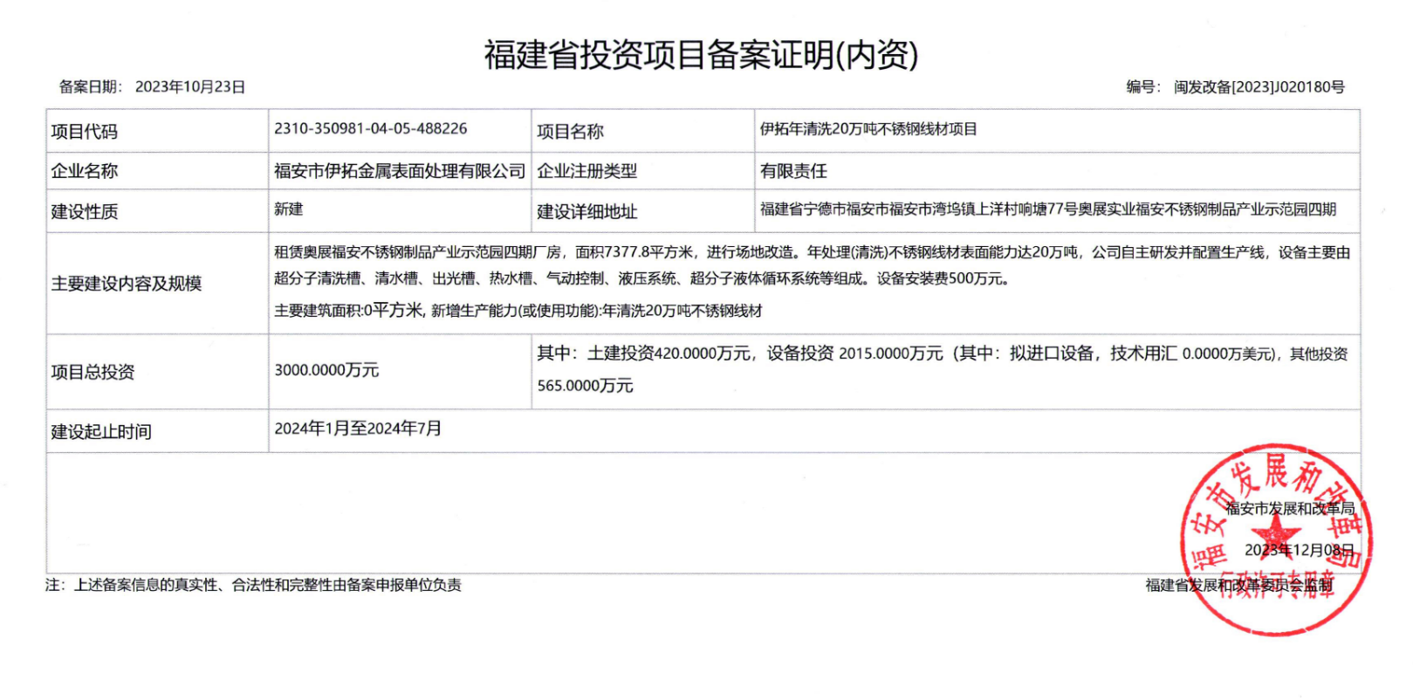

附件3：营业执照
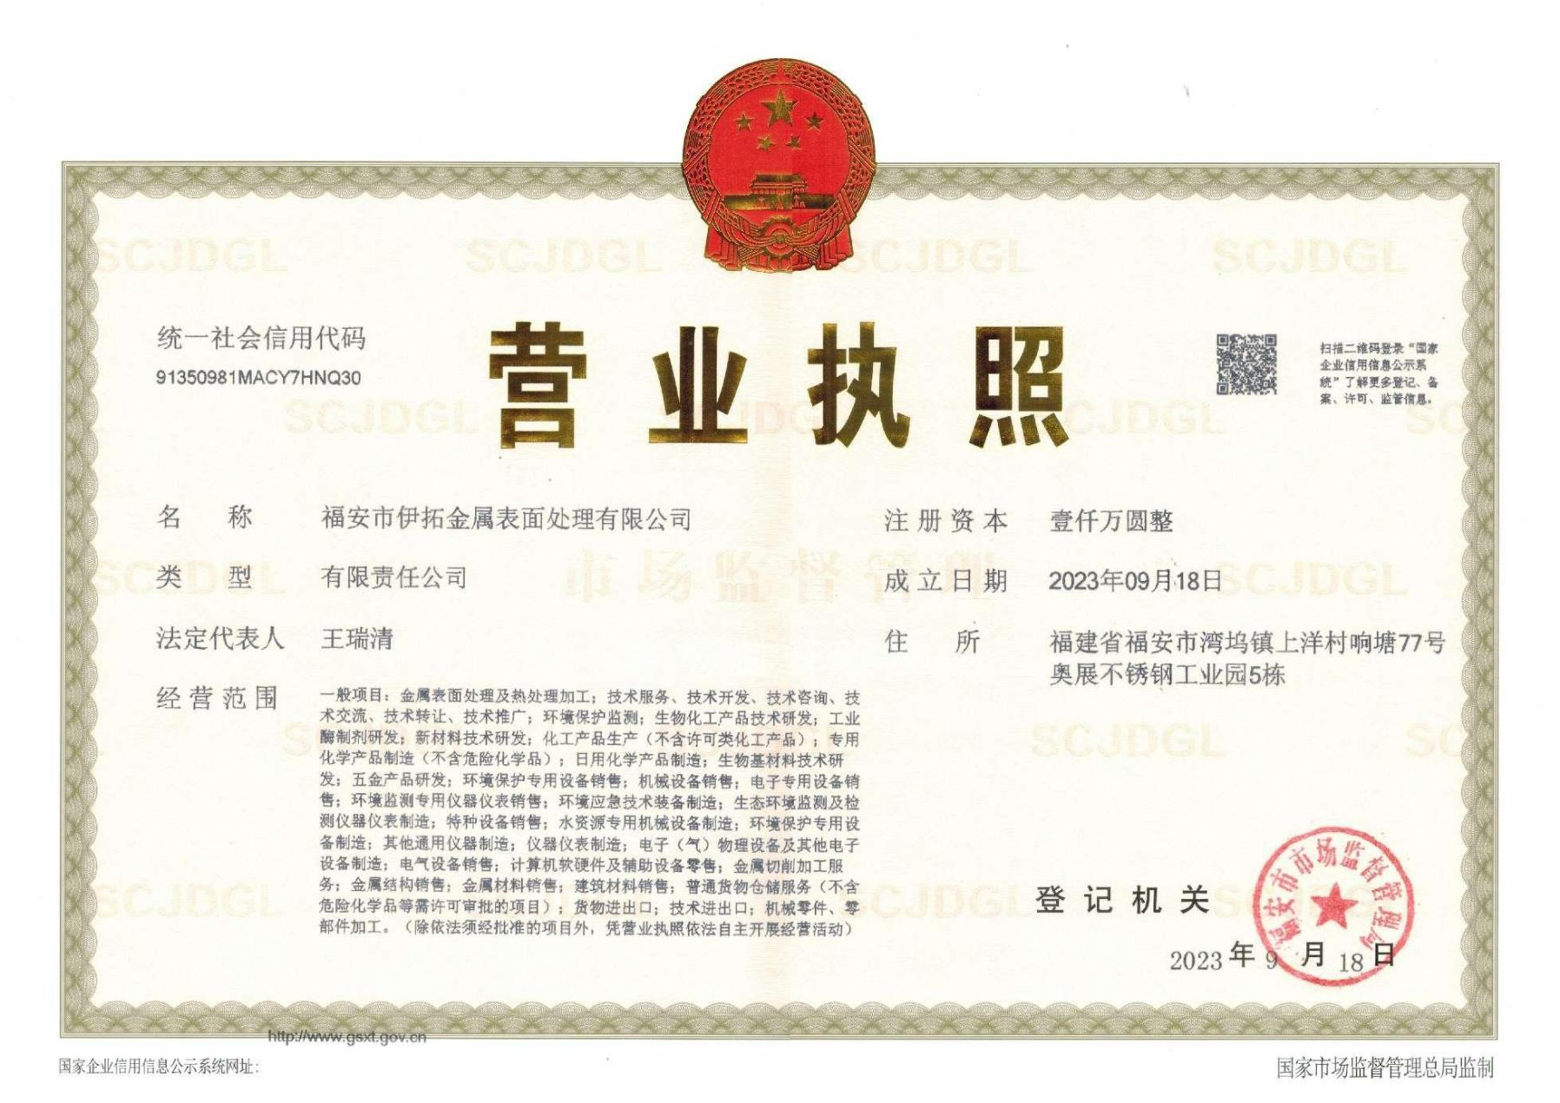

附件4：出租方产权证明（摘取）

附件5：厂房租赁合同（摘取）

附件6：“三线一单”查询图
本项目

